Содержание:
- Введение (актуальность)
- Планирование занятий
- Список литературы
- Приложение

•
Пояснительная записка
1. Актуальность программы
Программа «Волшебный мир оригами» является общекультурной модифицированной программой художественно-эстетической направленности, созданной для воспитанников младшего школьного возраста основам искусства оригами.
Оригами – особый вид конструирования из бумаги: при помощи операций перегибания листа, изменения его положения в пространстве можно переходить от одной геометрической формы к другой, в результате чего появляется модель-образ. За простотой внешней формы, возникающей в результате серии последовательно и аккуратно исполняемых действий, скрывается комплекс воздействий, благотворно влияющих на развитие ребёнка, происходящее как становление целостной индивидуальности. Поэтому в основе программы – концепция саморазвития, а оригами предложено как метод целостного развития ребёнка.
Характерные трудности в образовании детей с проблемами здоровья, с нарушениями процесса развития вызваны отсутствием формирования рефлексивных способностей детей на должном уровне. Отдельной задачей, стоящей перед педагогами и психологами в период начального школьного образования, как и в период, непосредственно предшествующий ему, является формирование таких систем деятельности, которые позволили бы ребёнку восполнить недостаточное развитие процессов межполушарного обмена, тактильных анализаторов, способности к совершению мелких ручных действий. Применение оригами в процессе обучения и воспитания детей с особыми образовательными потребностями позволяет отрегулировать рефлексивные способности детей, помочь им в формировании способности к самоконтролю.
Оригами может дополнить процесс обучения и воспитания ребёнка в школе, детском саду, учреждении дополнительного образования, в условиях индивидуально организованного процесса обучения – воспитания, оказывая содействие в решении следующих вопросов:
-сохранение психического здоровья детей, соблюдение прав детей, имеющих нарушения в развитии, коррекция недостатков развития и повышение комфортности обучения;
-насыщение развивающей среды материалом для целостного развития детей, защита детей с неблагоприятными условиями микросреды, раннее пробуждение способностей детей, упреждение дезактивации ребёнка.
Программа нацелена на создание педагогических условий для реализации целостного подхода к образованию детей, творческому их становлению средствами оригами, а также на осуществление практико-ориентированного подхода к развитию мышления ребёнка посредством приобщения его к математике.
Цель программы:
Занятия оригами направлены на всестороннее интеллектуальное и эстетическое развитие младших школьников, и повышение эффективности их обучения в средней школе.
Задачи программы:
Обучающие
Знакомство детей с основными геометрическими понятиями и базовыми формами оригами.
Формирование умения следовать устным инструкциям, читать и зарисовывать схемы изделий.
Обучение различным приемам работы с бумагой.
Применение знаний, полученных на уроках природоведения, труда, рисования и других, для создания композиций с изделиями, выполненными в технике оригами.
Развивающие:
Развитие внимания, памяти, логического и абстрактного мышления, пространственного воображения.
Развитие мелкой моторики рук и глазомера.
Развитие художественного вкуса, творческих способностей и фантазии детей.
Воспитательные:
Воспитание интереса к искусству оригами.
Расширение коммуникативных способностей детей.
Формирование культуры труда и совершенствование трудовых навыков.
Отличительные особенности данной программы
В отличие от уже существующих программ, рассчитанных на обучение детей дошкольного возраста (авторы - Пудова В.П., Богатеева З.А.) и программы годичного обучения оригами в школе (автор - Афонькин С.Ю.). разработанная мною программа адаптирована для воспитанников младшего школьного возраста. В процессе обучения возможно проведение корректировки сложности заданий и внесение изменений в программу, исходя из опыта детей и степени усвоения ими учебного материала. Программа включает в себя не только обучение оригами, но и создание индивидуальных и коллективных сюжетно-тематических композиций, в которых используются изделия, выполненные в технике оригами.
Во время занятий оригами для снятия излишней возбудимости детей, создания непринужденной и творческой атмосферы я использую аудиокассеты с записями звуков живой природы и музыки. В результате этого, у детей происходит выравнивание психомоторных процессов, изменение их поведения, улучшение личных взаимоотношений. Ведь всем известно, что музыка влияет на эмоциональное состояние и настроение человека.
Распределение задач и содержания материала по этапам программы

Задачи подготовительного курса. Владение простейшими навыками работы с бумагой, умение воспринимать пространственные формы в разных положениях. Развитие глазомера. Умение воспринимать инструкцию. Представление о базовых формах и геометрических понятиях. Составление проектов и коллективных работ композиционного плана.
Задачи первых занятий: Умение складывать простые игрушки. Формирование обобщённых понятий (и основанных на них способов деятельности) для определения стартовых позиций в начале деятельности (усвоению подлежит фиксирование особенностей формы, с которой берёт начало алгоритм выполнения той или иной модели). Навыки работы со схемой. Обучение проводится с использованием классических и авторских схем оригами.
Задачи Конструирование моделей на основе составления композиций из
различных базовых форм. Обучение проходит с опорой на чертеж. Умение соотносить базовую форму с её образом. Создание вариантов простых композиций, занесение схем базовых форм в тетрадь. Распознавание признаков математических объектов. Систематизация может быть основана на делении материала по базовым формам.
Добавлены геометрические модели, модели кукол, технических объектов и другие игрушки.

Задачи .... Наполнение понятий математики смыслом при помощи обращения к технологии складывания листа бумаги. Для этого материал дополняется математическими задачами, решаемыми с применением оригами. Целью самостоятельных занятий является предполагаемый выход на творческий уровень, признаком чего является применение новаторских приёмов, создание творческого проекта.
2. Основные направления, формы и методы коррекционно-развивающей
программы.

Формы и методы обучения

В процессе занятий используются различные формы занятий:
традиционные, комбинированные и практические занятия; лекции, игры, конкурсы,
соревнования и другие.
А также различные методы:
Методы, в основе которых лежит способ организации занятия:
- словесный (устное изложение, беседа, рассказ, лекция и т.д.)
- наглядный (показ видео и мультимедийных материалов, иллюстраций, наблюдение, показ (выполнение) педагогом, работа по образцу и др.)
- практический (выполнение работ по инструкционным картам, схемам и др.) Методы, в основе которых лежит уровень деятельности детей:
• объяснительно-иллюстративный - дети воспринимают и усваивают готовую информацию
- репродуктивный - учащиеся воспроизводят полученные знания и освоенные способы деятельности
- частично-поисковый - участие детей в коллективном поиске, решение поставленной задачи совместно с педагогом
- исследовательский - самостоятельная творческая работа учащихся
Методы, в основе которых лежит форма организации деятельности учащихся на занятиях:
- фронтальный - одновременная работа со всеми учащимися
• индивидуально-фронтальный - чередование индивидуальных и фронтальных форм работы
- групповой - организация работы в группах.
- индивидуальный - индивидуальное выполнение заданий, решение проблем.
- и другие.
3. Показания к использованию программы коррекционного курса

«Волшебный мир оригами» Значение оригами для развития ребенка:
Учит детей различным приемам работы с бумагой, таким, как сгибание, многократное складывание, надрезание, склеивание.
Развивает у детей способность работать руками, приучает к точным движениям папьцев. \ них совершенствуется мелкая моторика рук, происходит развитие глазомера. Учит концентрации внимания, так как заставляет сосредоточиться на процессе изготовления поделки, учит следовать устным инструкциям.
Стимулирует развитие памяти, так как ребенок, чтобы сделать поделку, должен запомнить последовательность ее изготовления, приемы и способы складывания.
Знакомит детей с основными геометрическими понятиями: круг, квадрат, треугольник, угол, сторона, вершина и т.д., при этом происходит обогащение словаря ребенка специальными терминами.
Развивает пространственное воображение - учит читать чертежи, по которым складываются фигурки и представлять по ним изделия в объеме. Развивает художественный вкус и творческие способности детей, активизирует их воображение и фантазию.
Способствует созданию игровых ситуаций, расширяет коммуникативные способности детей.
Совершенствует трудовые навыки, формирует культуру труда, учит аккуратности, умению бережно и экономно использовать материал, содержать в порядке рабочее место. Большое внимание при обучении оригами уделяется созданию сюжетно-тематических композиций, в которых используются изделия, выполненные в технике оригами.
К основным проблемам, решению которых мы намерены способствовать в ходе реализации данной программы, относятся следующие:
предметоцентризм, сциентизм педагога и чрезмерная вербализация образовательного процесса;
существующие разрывы в траектории непрерывности образования, места разрывов — границы младшего школьного возраста.

Проблемы вызваны дефицитом деятельности, в максимальной степени, отвечающей интересам развития ребёнка. Для решения этих проблем определённые требования предъявляются к стилю общения педагога, который мы определяем как гуманитарный Критерии отбора содержания материала. Традиционно, передаваясь в быту, от поколения к поколению, оригами сложилось во многом на основе необходимости решения задач, связанных с сопровождением процесса становления растущей личности. Для целей преподавания нас интересуют те модели, к содержанию которых мы предъявляем определённые требования:
последовательность действий, направленных на изготовление изделия, должна быть лаконичной (изделие нужно успеть сделать на протяжении учебного часа);
визуальное сопровождение алгоритма складывания должно быть доступным для того, кто читает схему, и для того, кому предстоит её изобразить (для педагога) на доске при помощи мела (или других средств). Мы исходим здесь из того минимума средств, который есть в обычной школе;
предполагаемый результат должен увлечь ребёнка по дороге, ведущей к цели, а также «зарядить» его желанием достигнуть цели и продолжить занятия.

Программа реализуется при соблюдении следующих условий:
сочетание разных форм занятий (дети могут конструировать, решать задачи, составлять кроссворды, «осваивать» поделку в игре и др.);
содержание материала имеет занимательную форму, развивающая ситуация носит характер проблемной ситуации;
совместный характер деятельности, полнота «проживания—переживания»;
используется активизирующая детей форма соревнования;
осуществляются выходы в другие предметные циклы;
занятия организованы в диалоговой форме и др.;
включены формы, способствующие усилению мотивации (экспозиции, экскурсии, конкурсы и праздники, участие в выставках и олимпиадах);
инициируется творческая активность. Оказывается должное внимание к попыткам ребёнка формировать свои подходы к процессу моделирования.
В технологию включается следующий комплекс методов и приемов:
насыщение развивающей среды геометрическими образами;
включение терминологических средств математики; использование диалоговой формы проведения занятий; применение опорных чертежей, «базовых форм»;
применение стихотворных, сказочных и других форм для целостного сценария действий;
стимулирование творчества с помощью тематических занятий; обновление содержания программы.

Принципы построения программы
Постепенность.
Единство образовательных задач, требований жизни, интересов развития личности. Акцентирование занимательности.
Возврат к пройденному ранее содержанию, с тем чтобы применить его в качестве основы или элемента для формирования содержания других разделов. Учёт индивидуальных особенностей процесса развития ребёнка.

Дополнительность (развитие ребенка с задействованием произвольных и непроизвольных процессов, усиливающих друг друга).
Содержание материала стимулирует активность детей, способствует формированию личности, направленной к ориентирам, обозначенным в качестве целей.
Обогащение материала сюжетными линиями, сведениями из других областей знания, что способствует формированию ситуации целостного «проживания — переживания» (для создания, дальнейшего углубления мотивации к предмету и общей мотивации к учению, формирования необходимых в деятельности первоначальных навыков).
Принцип самоорганизации, ориентирующий педагога на разумную меру невмешательства в процесс самостановления ребёнка.
Связь традиций и современности
Интеграция общечеловеческих и национальных ценностей. Результативность, основанная на соблюдении
- учета желаемого и возможного,
- посильного уровня сложности для конструируемых заданий,
- учета временных ограничений,
- экономической целесообразности деятельности и доступности материала для каждого участника образовательного процесса.

4. Продолжительность и условия реализации коррекционного курса
«Волшебный мир оригами»

Программа «Волшебный мир оригами» адресована воспитанникам младшего школьного возраста и рассчитана на четверть, в связи с временным пребыванием детей в учреждении.
Учитывая возраст детей и новизну материала, для успешного освоения программы занятия в группе должны сочетаться с индивидуальной помощью педагога каждому ребенку. Практика показала, что оптимальное количество детей в группе должно быть не более 10 человек.
Занятия проводятся один раз в неделю с сентября по май.

5. Обоснование содержания программы коррекционного курса
«Волшебный мир оригами»
Занятия оригами позволяют детям удовлетворить свои познавательные интересы, расширить информированность в данной образовательной области, обогатить навыки общения и приобрести умение осуществлять совместную деятельность в процессе освоения программы.
Оригинальность композиции достигается тем, что фон, на который наклеиваются фигуры, оформляют дополнительными деталями, выполненными в технике аппликации. Так, в зависимости от темы композиции, создают нужную окружающую обстановку, среду обитания: луг с цветами, островок в пруду, небо с облаками, тучами, ярким солнцем, бушующее море и т.п.
Для выразительности композиции большое значение имеет цветовое оформление. При помощи цвета передается определенное настроение или состояние человека или природы. В процессе создания композиций у детей формируется чувство центра, симметрии, представление о глубине пространства листа бумаги. Они учатся правильно располагать предметы на плоскости листа, устанавливать связь между предметами, расположенными в разных частях фона (ближе, выше, ниже, рядом), что требует изменения величины фигур. Предметы, которые находятся вблизи, должны быть большими по размеру, чем те же предметы, но расположенные чуть дальше или вдали. Так дети осваивают законы перспективы.
Таким образом, создание композиций при обучении оригами способствует применению школьниками знаний, полученных на уроках труда, рисования, природоведения.
Программа ориентирована на целостное освоение материала: ребёнок эмоционально и чувственно обогащается, приобретает художественно-конструкторские навыки, совершенствуется в практической деятельности, реализуется в творчестве. Эпизодический курс геометрии, «встроенный» в программу, позволяет ребёнку приобрести начальные сведения по математике.
Работа с детьми требует индивидуального подхода, учета интересов ребенка. Значительную роль в процессе реализации программы играет импровизация по ходу занятия, что требует от педагога хорошей технологической подготовки.

б. Результаты программы коррекционного курса «Волшебный мир оригами»

Ожидаемые результаты
В результате обучения по данной программе воспитанники:
- научатся различным приемам работы с бумагой;
- будут знать основные геометрические понятия и базовые формы оригами;

- научатся следовать устным инструкциям, читать и зарисовывать схемы изделий; создавать изделия оригами, пользуясь инструкционными картами и схемами;
- будут создавать композиции с изделиями, выполненными в технике оригами;
- разовьют внимание, память, мышление, пространственное воображение; мелкую моторику рук и глазомер; художественный вкус, творческие способности и фантазию.
- познакомятся с искусством оригами;
- овладеют навыками культуры труда;
- улучшат свои коммуникативные способности и приобретут навыки работы в коллективе.

Способы фиксации результатов
- Провеление аттестации учащихся в начале, середине и конце года
- Составление диагностической карты
«Оценка результатов освоения программы».

Формы подведения итогов реализации дополнительной образовательной программы
- Составление альбома лучших работ.
- Проведение выставок работ учащихся:

- в группе,
- в учреждении,

Итак, на уровне результата деятельности ребёнок способен к сложному конструированию, владеет навыками совершения пространственных преобразований, способен к созданию творческого продукта, ориентируется в начальных сведениях по геометрии. На уровне личности ребёнок открыт в общении, имеет развитую мотивацию к творческому труду, добр и отзывчив.

7. Правила пользования материалами и инструментами Бумага: для оригами лучше брать такую бумагу, которая после сгибания не образует трещин. Бумага должна быть чистой, не мятой. Следует обращать внимание на цвет бумаги, из которой будет складываться та или иная поделка. Это очень важно. Цвет должен конкретизировать образ предмета, с одной стороны (зелёный - ёлка, лягушка; оранжевый - лиса, белка), и представлять себе возможность использовать всю палитру цветов (цветы, бабочки, рыбы, птицы) с другой стороны. Обрезки бумаги убирать в специальную коробочку.

Ножницы: желательно иметь с закруглёнными концами. При пользовании ножницами
нельзя забывать о технике безопасности:
не размахивать ножницами;
передавать ножницы кольцами вперёд;
при резании следить за положением левой руки;
не работать ножницами с ослабленными шарнирами;
класть ножницы на стол подальше от локтя сомкнутыми лезвиями, кольцами к себе; убирать их в коробки или подставки кольцами вверх.

Клей: лучше использовать клей ПВА. При склеивании пользоваться салфеткой. Намазывать детали на клеёнке.

Кисточки: следует приготовить кисточки разных размеров. Для склеивания небольших деталей подойдут маленькие кисточки. А если поделку необходимо приклеить на основу, то в этом случае более удобной для работы окажется крупная кисть. Необходима подставка для кисточки. После завершения работы необходимо тщательно промыть кисточки водой и просушить. Хранить кисточки лучше всего в вертикальном положении, ворсом вверх.

Цветные карандаши и фломастеры: некоторые поделки необходимо украсить -нарисовать глаза, нос, чешуйки у рыбок и т. .Особенно пригодятся карандаши и
фломастеры, если фигурка выполнена из бумаги белого цвета. Карандаши должны быть всегда подточены.

Все инструменты и материалы после окончания работы убираются на место, убирается так же своё рабочее место.
8. Общие правила при обучении техники оригами. Общие правила при обучении технике Оригами
- Заготовки для поделок дошкольникам должен готовить взрослый, а дети-школьники готовят их самостоятельно.
- Заготовка должна иметь точно квадратную форму.
- Бумага для оригами должна быть тонкой, упругой, хорошо сгибающейся, цветной.
- Показ изготовления должен производиться на столе (в индивидуальной работе) или на доске (на общем занятии). Во втором случае заготовка для показа должна быть в два раза больше, чем у детей.
- При показе не должно быть лишних поворотов и переворотов изделия.
- Обучение складыванию каждой оригами должно быть поэтапным: показ одного приема — выполнение детьми, показ второго — выполнение детьми.
- Линии сгибов изделия должны тщательно проглаживаться.
- Совмещение углов и сторон в процессе складывания оригами должно быть точным.
- После того, как игрушка будет полностью готова, необходимо повторить приемы складывания. В итоге ребенок должен уметь самостоятельно изготовить поделку от начала до конца.
9. Термины, используемые в оригами Для описания последовательности действий в процессе складывания фигур в оригами принято использовать следующие названия:
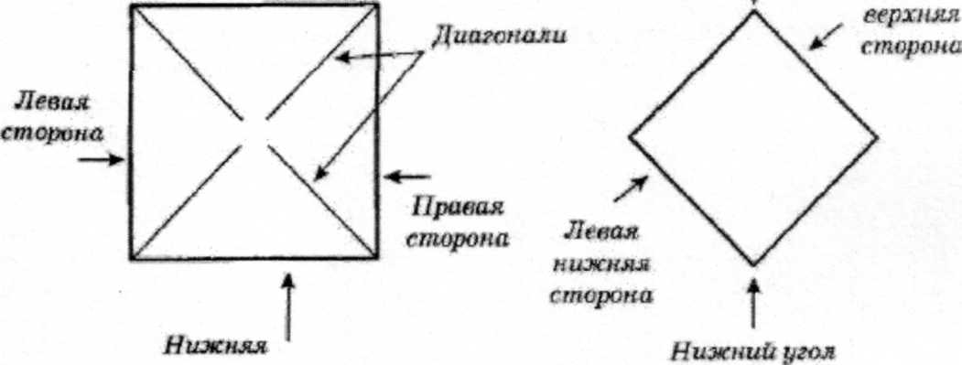
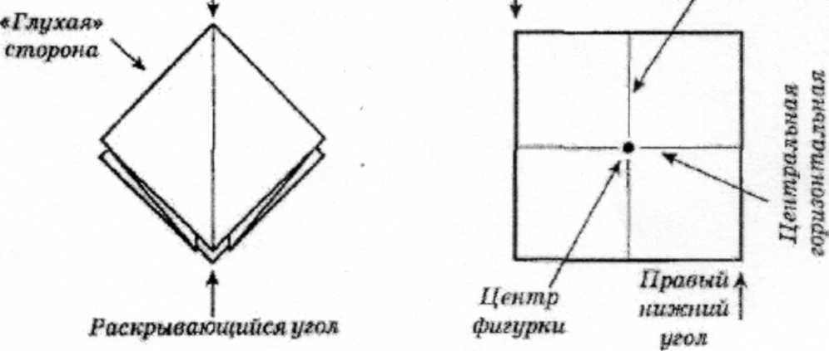
Верхняя сторона
Лерхний угол
I
сторона
«Глухой.»Левый перхпий Центральная
(нераскрътаницийся угол)§ШШ вертикальнил
!, линия

>
Литература:
- Барсанова Т.А. Уроки труда в школе радости. 2 класс. Санкт-Петербург, «Образование», 1999
- Загашев И.О., Заир-Бек СИ., Муштавинская И.В. Учим детей мыслить критически. Санкт-Петербург, «Речь», 2003

»
Календарно-тематический план

№ п/п | Наименование занятия | Неделя | Метод | Подход
1 | «Знакомство с оригами» | I | Вербальные, демонстрация | Индивидуальный
2 | «Стаканчик» | II | Вербальные, демонстрация | Индивидуальный
 | «Летучая мышь» | III | Наблюдение, Демонстрация | Индивидуально-групповой
4 | «Кошка» | IV | Наблюдение, Вербальные | Индивидуально-групповой
5 | «Лягушка» | V | Наблюдение, Вербальные | Индивидуально-групповой
6 | «Тюльпан» | VI | Практические методы, вербальные | Индивидуальный
7 | «Журавлик» | VII | Практические методы, вербальные | Индивидуально-групповой
8 | «Кораблик» | VIII | Практические методы, вербальные | Индивидуально-групповой
9 | «Поросенок» | IX | Метод упражнений, вербальные | Индивидуально-групповой
10 | «Слон» | X | Метод упражнений, вербальные | Индивидуальный
11 | «Щенок Борька» | XI | Метод упражнений, вербальные | Индивидуальный

Перспективное планирование
№ п/п |  | Наименование занятия |  | Цель |  | Оборудование инструменты
1. |  | Знакомство с оригами |  | 1 Познакомить детей с японским искусством оригами.  2. Познакомить учеников с краткой  историей оригами.  Учить классифицировать предметы по разным признакам  3. Развивать творческое и  логическое мышление детей.  4. Формировать интерес детей к  искусству оригами. |  | Бумага,  ножницы,  карандаш
2 |  | Стаканчик |  | 1 Познакомить с историей возникновения бумаги.  2. Показать приемы складывания  базовой формы «треугольник».  3. Развивать глазомер, память,  мелкую моторику.  4. Поднимать эмоциональное  состояние от результатов труда. |  | Бумага,  ножницы,  карандаш.  «История  возникновения  бумаги»
3 |  | Летучая мышь |  | 1 .Познакомить детей с бумагой разного качества и разного назначения.  2. Научить складывать базовую  форму «треугольник» точно  совмещая углы и стороны квадрата.  3. Развивать уверенность в своих  силах.  4. Воспитывать аккуратность. |  | Бумага,  ножницы,  карандаш.  Сказка «Летучая мышь» Автор Петров А.С.
4. |  | Кошка |  | 1 .Научить складывать из бумаги фигурки домашних животных  2. Закрепить умение складывать  базовую форму треугольник.  3. Развивать память, воображение,  мелкую моторику  4. Воспитывать трудолюбие,  усидчивость, внимание. |  | Бумага,  ножницы,  Кисточка,  Клей,  карандаш.  Стихотворение «Малиновая Кошка» Юнна Мориц
5. | Лягушка |  | 1 .заинтересовать детей изготовлением поделок из бумаги в стиле оригами.  2. Научить детей складывать  базовую форму «двойной  треугольник»  3. Упражнять детей в точном  соединении углов и сторон  квадрата.  4. Воспитывать внимание и  усидчивость. |  | Бумага,  ножницы,  карандаш.  Рассказ о лягушке, которая жила в колодце
6. | Тюльпан |  | 1 .Научить окрашивать трафаретом 2.Закрепить умение складывать базовую форму двойной треугольник  3.Развивать художественный вкус 4.Воспитывать трудолюбие и аккуратность |  | Бумага,  ножницы,  карандаш.
7. | Журавлик |  | 1. научить складывать из бумаги  фигурки птиц.  2. Познакомить с базовой формой  «Птица»  3. Развивать творческие и  логические способности.  4. Воспитывать трудолюбие. |  | Бумага,  ножницы,  карандаш.  «История  бумажного  журавлика»  Камода Линк
8. | Кораблик |  | 1 .выявить умение детей распознавать и называть геометрические фигуры.  2. Научить складывать базовую  форму «квадрат».  3. Упражнять мелкие мышцы рук.  4. Воспитывать аккуратность. |  | Бумага,  ножницы,  карандаш.  сказка «Кораблик»
9. | Поросенок |  | 1 .Изучить строение бумаги  2. Научить складывать базовую  форму - «дверь».  3. Развивать память, точные  движения пальцев.  4. Формировать культуру труда. |  | Бумага,  ножницы,  карандаш.  «Сказка про поросенка, который учился летать»

10. | Слон | 1. научить изготовить «слона»  техникой оригами.  2. Познакомить с базовой формой  «Воздушный змей»  3.. Развивать внимание, умение работать сосредоточенно. 4. Воспитывать усидчивость. | Бумага,  ножницы,  карандаш.  Сказка «про слона»
11. | Щенок Борька | 1. Познакомить детей с методом  окрашивания бумаги «набрызгом»  2. Научить делать из бумаги щенка.  3. Развивать мелкую моторику,  внимание.  4. Воспитывать интерес к искусству  оригами. | Бумага,  ножницы,  Кисточка,  Клей.  карандаш.  Рассказ «Борька-Хитрец»

I
Цель: Познакомить детей с японским искусством оригами. Задачи:
- Познакомить учеников с краткой историей оригами. Учить классифицировать предметы по разным признакам
- Развивать творческое и логическое мышление детей.
- Формировать интерес детей к искусству оригами.

Ход занятия:

1. Стадия вызова (прием «Ключевые слова») Сегодня мы с вами начнем знакомство с оригами. - Что вы знаете об оригами?

Послушайте мой рассказ об искусстве оригами:
Родина оригами - Япония. Искусство складывания бумаги зародилось в Стране Восходящего Солнца много веков назад. Оригами - искусство складывания фигурок из бумаги. В переводе с японского "ори" - сложенный, "ками" - бумага. Искусство складывания из бумаги широко распространено не только в Японии, но и в других странах мира. В России оно уже преподается во многих детских садах и начальных классах средней школы, им увлекаются взрослые и дети. История возникновения оригами неразрывно связана с изобретением бумаги. Человечество за время своего развития изобрело много различных материалов для письма. Это папирус, глиняные таблички, береста, бамбуковые планки, пергамент и только в начале первого тысячелетия в Китае изобрели бумагу. Китайцы изготавливали бумагу из бамбуковых стеблей. Скоро секрет изготовления бумаги стал известен в Японии. Японцы улучшили технологию производства и стали получать бумагу прочнее и качественнее китайской. Лучшую бумагу в Японии делали из коры шелковичного дерева. Такая бумага уже обладала свойствами необходимыми для складывания из нее фигурок.
Сначала оригами было храмовым искусством. Бумажными фигурками украшали во время праздников статуи богини милосердия Каннон. Искусство оригами совершенствовалось, придумывались новые фигурки и способы их складывания. Вскоре умение складывать фигурки из бумаги стало считаться у японцев признаком хорошего образования и изысканных манер. Во многих знатных японских родах оригами служили гербом и печатью. Позднее, когда бумага перестала быть дорогой, оригами вошло в каждый дом и стало неотъемлемой частью японской культуры.
Время проникновения оригами в Европу точно неизвестно, но мы знаем, что изготовлением фигурок из бумаги увлекался известный английский писатель
и математик Льюис Кэрролл, автор "Алисы в стране чудес". Русский писатель Лев Толстой также любил складывать бумажные фигурки. Во второй половине двадцатого века Акира Иошидзава изобрел условные знаки для записи последовательности складывания бумажных фигурок. С этого времени оригами стало широко распространяться по всему миру.

Что такое оригами?
Задала вопрос я маме
«Это целая страна-
Мне ответила она!
Там чудесно оживают
Птицы звери и цветы
Там таинственно как в сказке
Все сбываются мечты.
И тогда решила я!
Это чудо- оригами
Буду я любить всегда.
1. Стадия осмысления
Теперь подойдите к нашей выставке. На выставке представлены:
- искусственный цветок из пластмассы,
- объемный тюльпан, выполненный в технике оригами,
- аппликация цветка, выполненного в технике оригами,
- игрушечный кораблик из пластмассы,
- аппликация «Кораблик»,
- объемные игрушки (оригами) из бумаги: лодочка и двухтрубный кораблик,
- пластмассовая игрушка-животное,
- объемное животное из бумаги, выполненное в технике оригами,
- геометрическая аппликация животного.
- На какие группы можно разделить эти предметы?
- Цветы, кораблики, животные.
- Предметы, сделанные из пластмассы и из бумаги.
- Предметы плоские и объёмные.
- и т.д.
- Сегодня мы с вами говорим об оригами. Найдите на выставке изделия, выполненные в технике оригами.
- Обоснуйте свой выбор. (Скорее всего дети назовут объемные игрушки из бумаги. Надо обратить их внимание на аппликацию цветка, выполненную в технике оригами)
Цель: Познакомить детей с японским искусством оригами. Задачи:
- Познакомить учеников с краткой историей оригами. Учить классифицировать предметы по разным признакам
- Развивать творческое и логическое мышление детей.
- Формировать интерес детей к искусству оригами.

Ход занятия:

1. Стадия вызова (прием «Ключевые слова») Сегодня мы с вами начнем знакомство с оригами. - Что вы знаете об оригами?

Послушайте мой рассказ об искусстве оригами:
Родина оригами - Япония. Искусство складывания бумаги зародилось в Стране Восходящего Солнца много веков назад. Оригами - искусство складывания фигурок из бумаги. В переводе с японского "ори" - сложенный, "ками" - бумага. Искусство складывания из бумаги широко распространено не только в Японии, но и в других странах мира. В России оно уже преподается во многих детских садах и начальных классах средней школы, им увлекаются взрослые и дети. История возникновения оригами неразрывно связана с изобретением бумаги. Человечество за время своего развития изобрело много различных материалов для письма. Это папирус, глиняные таблички, береста, бамбуковые планки, пергамент и только в начале первого тысячелетия в Китае изобрели бумагу. Китайцы изготавливали бумагу из бамбуковых стеблей. Скоро секрет изготовления бумаги стал известен в Японии. Японцы улучшили технологию производства и стали получать бумагу прочнее и качественнее китайской. Лучшую бумагу в Японии делали из коры шелковичного дерева. Такая бумага уже обладала свойствами необходимыми для складывания из нее фигурок.
Сначала оригами было храмовым искусством. Бумажными фигурками украшали во время праздников статуи богини милосердия Каннон. Искусство оригами совершенствовалось, придумывались новые фигурки и способы их складывания. Вскоре умение складывать фигурки из бумаги стало считаться у японцев признаком хорошего образования и изысканных манер. Во многих знатных японских родах оригами служили гербом и печатью. Позднее, когда бумага перестала быть дорогой, оригами вошло в каждый дом и стало неотъемлемой частью японской культуры.
Время проникновения оригами в Европу точно неизвестно, но мы знаем, что изготовлением фигурок из бумаги увлекался известный английский писатель
3. Стадия рефлексии
- Давайте вернемся к ключевым словам, с которых мы начали разговор об искусстве оригами. Как мы можем дополнить этот список?
Итоги занятия:
- О чём мы узнали сегодня на занятии?
- Что вам понравилось на занятии?
Занятие № 2 «Стаканчик»
Цель: Познакомить с историей возникновения бумаги.
Задачи: 1.Показать приемы складывания базовой формы «треугольник».
- Развивать глазомер, память, мелкую моторику.
- Поднимать эмоциональное состояние от результатов труда.

Ход занятия:
Я сейчас вам расскажу историю возникновения бумаги.

Первоначально бумагу получали из коконов шелкопряда. Их варили, раскладывали на циновку, промывали в речной воде, перетирали в однородную массу, которую после отцеживания воды сушили. Верхний слой или шелковую вату удаляли, а на циновке оставался тонкий волокнистый слой, который после отглаживания превращался в лист бумаги. Вскоре дорогое сырье заменили более дешевым - теми же стеблями бамбука, древесной корой, коноплей, тряпьем. Через сто лет японская бумага становится по качеству лучше китайской, появляется много мелких мастерских, ее производящих. Первая крупная бумажная фабрика в Токио возникла в 1871 г. К тому времени в стране было уже более 3,5 тысяч мастерских, где бумагу изготавливали вручную. Старинная технология производства бумаги сохраняется в Японии и до сегодняшнего дня. Вместе с крупнейшими фабриками, производящими ежедневно километры бумаги в рулонах, соседствуют маленькие мастерские, где выделывают вручную отдельные и дорогие листы бумаги «Ваши». Они очень прочны -выдерживают несколько тысяч сгибов (обычная бумага начинает рваться гораздо быстрее), и поэтому нередко используются вместо стёкол в японских домах. На бумаге «Ваши» после окончания первой мировой войны был подписан Версальский договор о мире.

В XII в. бумага попала в Европу. Россия познакомилась с бумагой несколько позже. Более двух с половиной веков её к нам завозили заморские купцы. А во второй половине XVI в. при Иване Грозном было начато собственное производство бумаги. К этому времени относится и начало русского книгопечатания. Мощный импульс развитию бумажного дела в России дал в XVIII в. Петр I. Побывав за границей, он задумал построить отечественные бумажные мануфактуры. Опытных мастеров он пригласил из-за границы, а рабочими становились крепостные. В истории отечественной бумажной •промышленности XIX в. примечателен началом машинного способа производства. Сырьё для бумаги начали делать не из тряпья, а из древесины. В 1855 г. на русских бумажных фабриках насчитывалось уже 135 бумагоделательных машин. В. 1872 г. был построен первый в Российской империи завод для выработки древесной массы, а в 1884 г. - первый целлюлозный завод. К 1913 г. Россия довела выработку бумаги до 400 тыс. т. в год. Но её не хватало, государство было вынуждено постоянно закупать
бумагу за рубежом. Значительное развитие бумагоделательное производство в стране получило за годы Советской власти. Был построен ряд новых целлюлозно-бумажных комбинатов, а старые реконструированы.

Сегодня мы с вами будем учиться складывать стаканчик.
№ п/п | Порядок изготовления | Графическое изображение
1 | Сложите базовую форму треугольник | ^{У} \  •  \ ' /
2 | Наметьте складку. Разделите угол пополам и сложите по этой линии. | ,--\
3 | Соедините точки правой стороны и левого угла. | ⁴  \
4 | Сложите «долиной» по указанной линии. | А  i \
5 | Верхний слой бумаги заверните в карман. Нижний слой отгните «горой». | X
6 | Стаканчик готов. | V

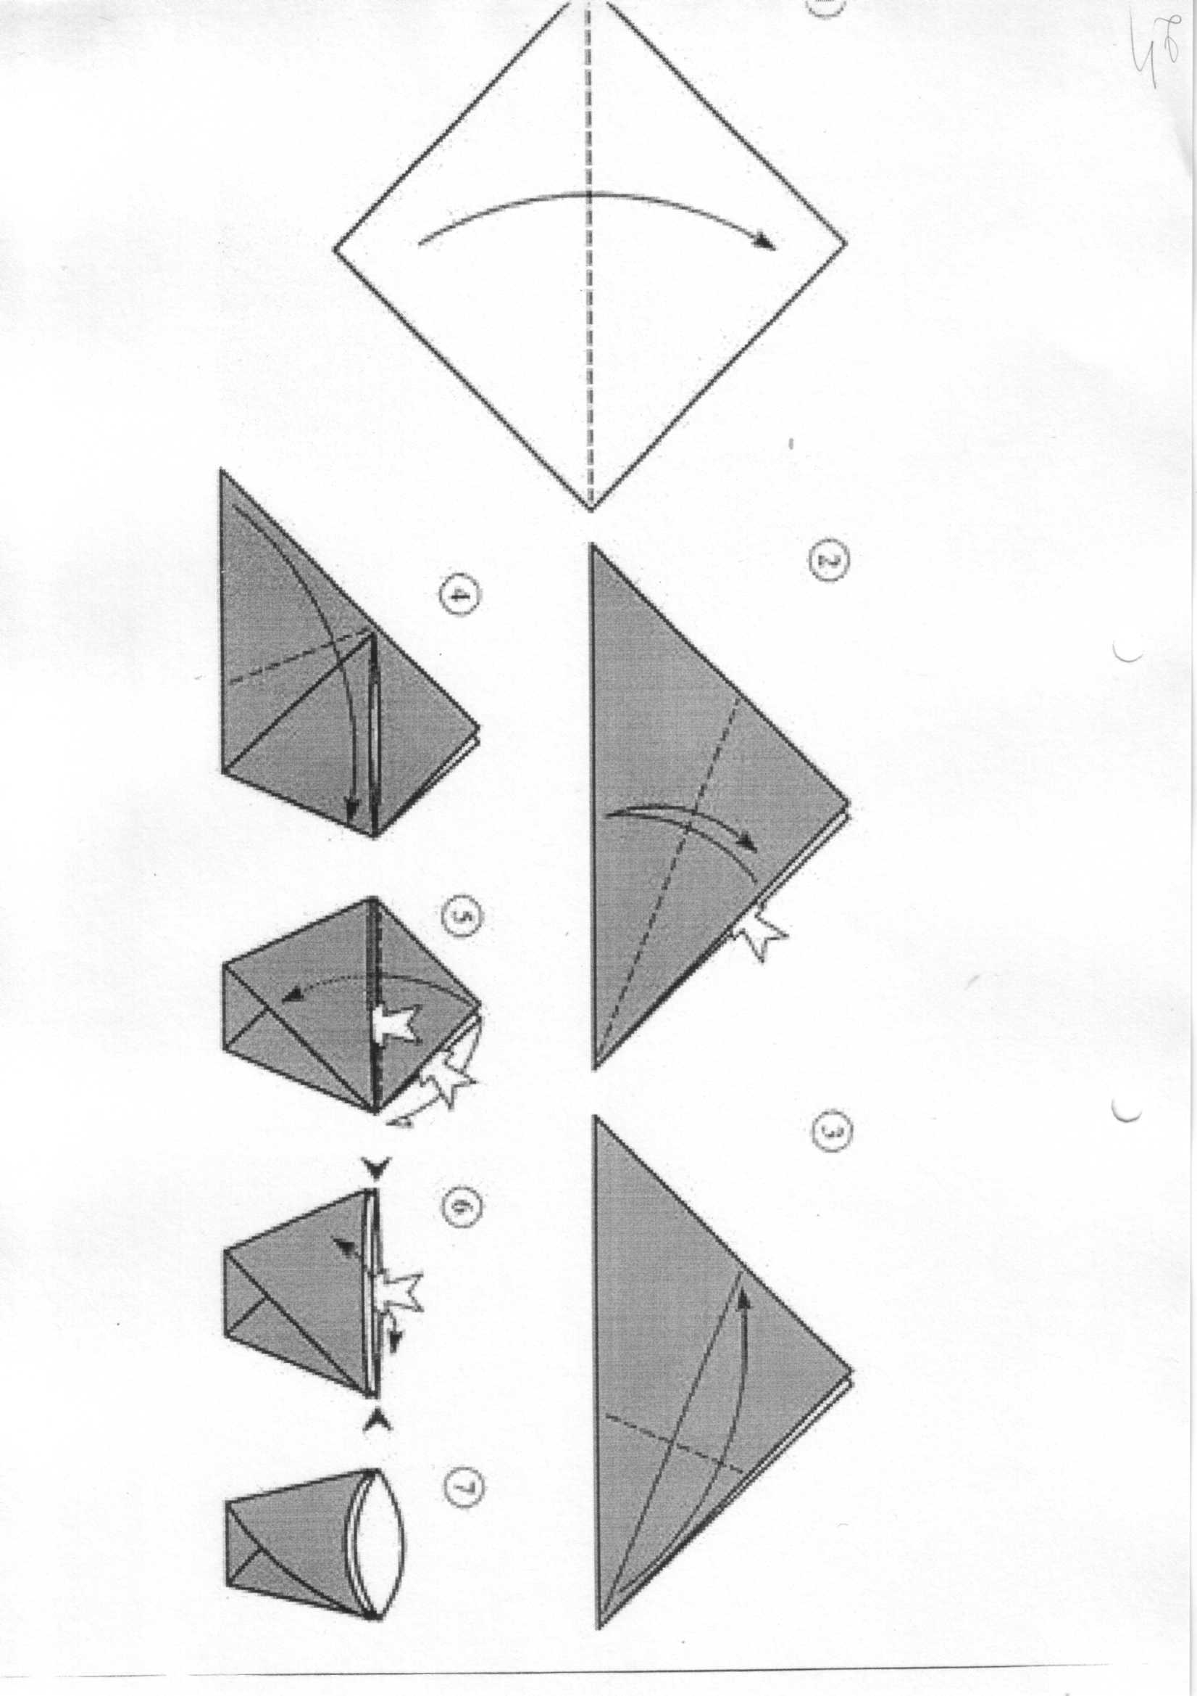

Занятие № 3 «Летучая мышь»
Цель: Познакомить детей с бумагой разного качества и разного назначения. Задачи: 1.Научить складывать базовую форму «треугольник» точно совмещая углы и стороны квадрата.
- Развивать уверенность в своих силах.
- Воспитывать аккуратность.

Ход занятия:

Воспитатель: «Попробуйте догадаться, о чем я говорю: «Она бывает тонкой и толстой, белой и цветной, гладкой и шероховатой» (ответы детей) Правильно, я говорю о бумаге».
В жизни мы очень часто сталкиваемся с бумагой: дома и на занятиях в школе вы на ней рисуете, на почте в бумагу упаковывают посылки. Где еще применяют бумагу? (ответы детей.)
Давайте, определим, какая бывает бумага, какими свойствами она обладает. Потрогайте бумажные листочки, рассмотрите их как следует и скажите, вся ли бумага одинаковая.(Ответы детей.)
Дети гладят листы бумаги ладонью, ощупывают ее (ответы детей). Правильно, она гладкая или шероховатая, толстая или тонкая. Сейчас мы узнаем, какими свойствами обладает бумага. Попробуйте смять бумагу. Как вы думаете, любую бумагу можно смять? (Да, любую.) Правильно, вся бумага мнется: и тонкая, и толстая, и шероховатая, и гладкая. Теперь разгладьте бумагу, которую вы смяли. Стала она такой же, какой была? (Нет.) Значит, смятая бумага при разглаживании свой прежний вид не принимает.
Кто попробует смять вот эту бумагу? (Показывает небольшой кусок толстого картона, приглашает одного из желающих.) Видите, с каким трудом она мнется. Эта плотная бумага называется «картон». Картон бывает тонкий и толстый, белый и цветной. Найдите у себя на столе кусочек толстого картона. Попробуйте его разорвать непросто. (Дети выполняют задание.) Да, картон разорвать непросто. Теперь давайте попробуем разорвать бумагу. Трудно было ее порвать? (Нет.) Правильно, бумага легко рвется, она непрочная. Как, вы, думаете, что будет с бумагой, если ее намочить (опускает бумагу в таз с водой). Верно, бумага намокнет.
В конце занятия воспитатель делает вывод о том, что бумага бывает разная по качеству, по назначению, по свойствам; бумага - материал непрочный: Легко рвется, мнется, намокает.

Сегодня мы с вами будем складывать фигурку «Летучая мышь». Послушайте маленькую сказку: «Летучая мышь»
В давние времена была сильная война между зверями и птицами. Летучая мышь не пристала ни к тем, ни к другим, и всё выжидала, чья возьмёт. Сначала птицы стали побивать зверей, и тогда летучая мышь пристала к птицам, летала с ними и называла себя птицей, но потом, когда звери стали одолевать. Летучая мышь передалась зверям. Она показала им свои зубы, и лапы, и соски и уверяла, что она зверь и зверей любит. Под конец всё-таки птицы победили, и тогда летучая мышь опять передалась птицам, но птицы прогнали её. И к зверям ей уже пристать нельзя было, и с тех пор летучая мышь живёт по погребам, по дуплам, и летает только сумерками, и не пристаёт ни к зверям, ни к птицам.

№ п/п
Порядок изготовления
Графическое изображение

1
Согните лист по горизонтальной оси
\

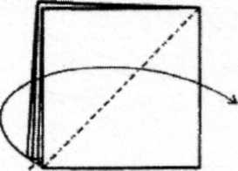

Согните по вертикальной оси

Расправьте верхний слой

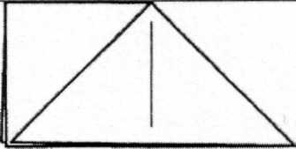
Переверните

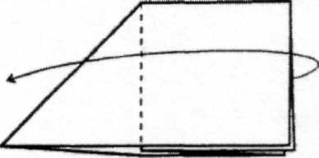
Согните квадрат на левую сторону

Разверните квадрат
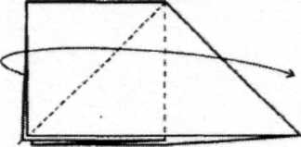

7
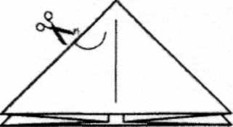
Сделайте вверху слева полукруглый разрез

Согните верхний слой правого угла к центру
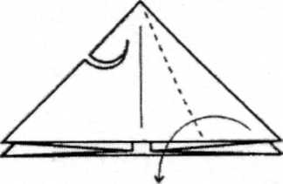

9 | Переложите верхний левый треугольник направо |  | t У X
10 | Переверните |  | V
11 | Согните верхний слой левого угла к середине
12 | Раскройте |  | \
13 | Опустите верхний угол | J
14 | Летучая мышь полностью готова | Л

»
Занятие № 4 «Кошка»

Цель: Научить складывать из бумаги фигурки домашних животных

Задачи: 1. Закрепить умение складывать базовую форму треугольник.
- Развивать память, воображение, мелкую моторику.
- Воспитывать трудолюбие, усидчивость, внимание.

Ход занятия
- Сегодня у нас необычное занятие, мы будем складывать из бумаги фигурки животных.
- Много ли вы знаете животных?
- На какие две большие группы можно разделить животных?
(домашние и дикие)
- Молодцы. Приведите примеры диких животных.
- Приведите примеры домашних животных
- Молодцы!
- Я сейчас вам прочитаю стихотворение. А вы внимательно послушайте и подумайте, фигурку какого животного сегодня мы с вами будем складывать?

«Малиновая кошка»
У Марфы на кухне Стояло лукошко, В котором дремала Домашняя кошка. Лукошко стояло, А кошка дремала, Дремала на дне, Улыбаясь во сне.

Марфута спросонок Пошла к леснику С лукошком, Где кошка спала на боку. Марфута не знала, Что кошка в лукошке Дремала на дне, Улыбаясь во сне...

Лесник, насыпая Малину в лукошко, С болтливой Марфутой Отвлёкся немножко.

Лесник не заметил, Что кошка в лукошке Дремала на дне, Улыбаясь во сне...

А кошка проснулась И выгнула спину, И пробовать стала Лесную малину. Никто не заметил, Что кошка в лукошке Хихикает тихо И чмокает лихо!

Лесник сковородку С грибами приносит, Марфуту любезно Позавтракать просит. Над ними хихикает Кошка в лукошке -В своё удовольствие Ест продовольствие!

Марфута наелась Маслятами на год, А кошка
Малиновой стала от ягод. Малиновый зверь На малиновых лапах,-Какой благородный Малиновый запах!

Подходит Марфута И видит в лукошке Улыбку усатой Малиновой кошки. ,
- Таких не бывает! -Марфута сказала.
- Такие бывают! -Ей кошка сказала И гордо
Малиновый бант завязала! Какого животного сегодня мы будем складывать

-Молодцы! Правильно! Кошку

№ п/п | Порядок изготовления | Графическое изображение
1 | Положите квадрат углом кверху и перегните его пополам. | /-*  ••-—— |  | *****у.
2 | Согните нижние стороны к вертикальной намеченной линии | /\ ^  //*\ \ \ \ \ \ * \\ | * * —'\  /NX  / х  / / 1 /  у
3 | Совместите нижний угол с верхним | Л  1
4 | Положение линии сгиба определяется "на глазок" | 4  \
5 | Отмеченные точки должны совпасть | \—~~— | ■  \  г—7
6 | Согните фигурку пополам и поверните | /\ ! / \ '  (_ Д  Y— 1  \д | -  —ы.1  ; N

7 | Загните будущий хвост наверх
8 | Приоткройте "грудку"
9 | Туловище готово
10 | Размер квадрата для головы - одна четвертинка от исходного |  |  | •
11 | Перегните треугольник пополам |  | Ж 1 \
12 | Линии сгиба идут из намеченной точки | А |  | —*« —■*
13 | Согните выступающий треугольник вниз  •
14 | Проверьте результат и переверните
15 | Немного приоткройте ушки

16 | Приклейте головку к туловищу, раскрасьте
 | фигурку оригами Котенка и
 | придумайте ему кличку —
 | без имени и кошке жить
 | трудно!

Занятие №5 «Лягушка»
Цель: заинтересовать детей изготовлением поделок из бумаги в стиле . оригами.
Задачи: 1. Научить детей складывать базовую форму «двойной треугольник»
- Упражнять детей в точном соединении углов и сторон квадрата.
- Воспитывать внимание и усидчивость.

»
Ход занятия
Я сейчас Вам прочитаю рассказ.

Рассказ о лягушке, которая жила в колодце

В одном колодце жила была лягушка. И была у нее что ни на есть веселая жизнь. Однажды она стала рассказывать черепахе, которая прибыла к ней из Восточно-китайского моря про свое житье-бытье: «Здесь, в колодце, я что хочу—-то и делаю: могу играть в палочки на поверхности воды в колодце, могу и отдыхать в дыре, выбитой в стене колодца. Когда я попадаю в ил, грязь заливает только мои лапки. Смотри вон на крабов и головастиков, у них совсем другая жизнь, им тяжело приходится жить там, в иле. Кроме того, здесь в колодце я живу одна и сама себе хозяйка, могу делать, что хочу. Это просто рай! А почему ты не хочешь осмотреть мой дом?»

Черепаха хотела было спуститься в колодец. Но вход в колодец был слишком узким для ее панциря. Поэтому, так и не войдя в колодец, черепаха стала рассказывать лягушке о мире: «Вот, посмотри, ты, например, считаешь тысячу ли огромным расстоянием, да? Но ведь море еще больше! Ты считаешь вершину в тысячу ли высочайшей, да? Но ведь море намного глубже! Во время правления Юя произошло 9 наводнений, которые длились в течение целого десятилетия, море от того не стало больше. Во время правления Тана случилось 7 засух в течение целых 8 лет, а море не уменьшилось. Море, оно вечно. Оно ни растет, ни убывает. Вот в чем радость жизни в море».
Услышав эти слова черепахи, лягушка встревожилась. Ее большие зеленые глаза потеряли вою живость, и она почувствовала себя маленькой-премаленькой.

Вы догадались чем мы будем сегодня заниматься?
Сегодня мы будем учиться складывать из бумаги фигурку лягушки, но
сначала научимся делать квадратную заготовку.
- способ: согните угол прямоугольника к стороне и лишнее отрежьте.
- способ: Возьмите два одинаковых прямоугольника, поверните один и приложите короткой стороной к другому прямоугольнику, согните прямоугольник по приложенной стороне, отрежьте согнутую полоску. Я сейчас вам покажу как делать лягушку.
№ п/п | Порядок изготовления | Графическое изображение
1 | Согните лист на себя по диагонали и разогните. Получится «впадина» | \ /  /л  \  \
2 | Аналогично сделайте вторую «впадину» | t  /  х *  \\  // %  /  /
3 | Согните лист от себя и разогните обратно. Получится «гора» |  | X
4 | Аналогично сделайте вторую «гору» | 1  i  _{л} i i i  i _
5 | Согните одновременно по всем намеченным линиям, обращая внимание на «горы» и «впадины». Загните края с двух сторон
6 | Ещё раз загибаем края
7 | Ещё  • | //1 " " \\ \  ■ W "i!¹
8 | И последний раз. Получились ноги будущей лягушки. Переверните фигурку | 4±

о

9 | Согните края фигурки к центральной вертикали |  | Дик.
10 | Ещё раз согните края фигурки к центральной вертикали. Переверните фигурку
11 | Согните фигурку зигзагом
12 | Отогните глаза лягушки | ^^^^
13 | Нарисуйте глаза лягушке и можно играть. Лягушка прыгает, если придавить её пальцем и отпустить

I

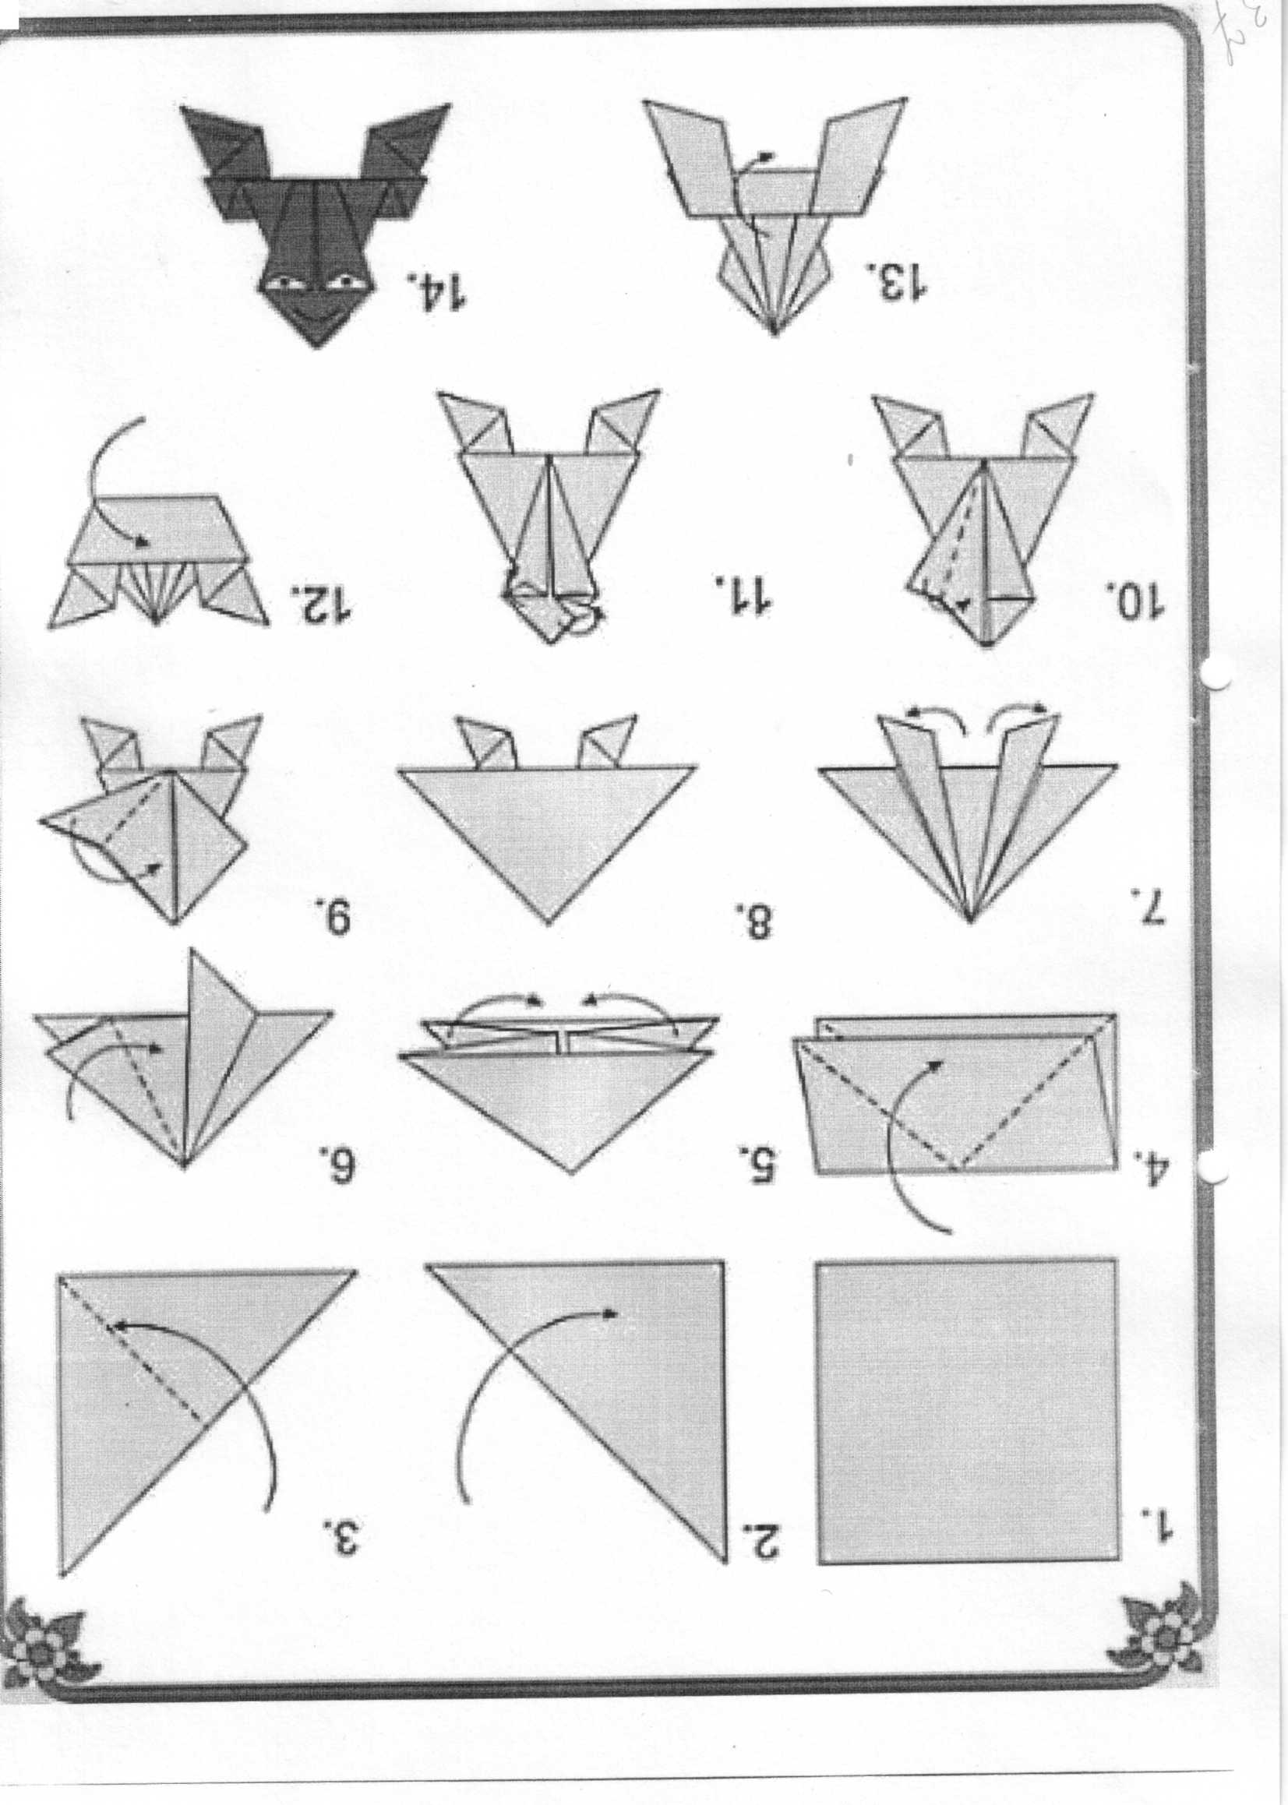
Занятие № 6 «Тюльпан»

Цель: Научить окрашивать трафаретом
Задачи: 1 .Закрепить умение складывать базовую форму двойной треугольник 2. Развивать художественный вкус 3.Воспитывать трудолюбие и аккуратность

Ход занятия

Трафарет- это пластина с вырезанным на ней рисунком. Для него можно использовать плотную чертёжную бумагу, картон, клеёнку. Материал, из которого сделан трафарет, не должен портиться от красящихся составов.

Для росписи через трафарет пригодны масляные, акварельные краски, гуашь. Роспись через трафарет можно выполн ить с помощью кисти, имеющей короткую, упругую щетину, или тампона из губки, ваты, поролона.

Правила пользования трафаретом:
- Краска должна быть густой.
- На кисть или тампон краски брать немного.
- Краска наносится приманиванием сверху.
- второй слой накладывается после того, как высохнет первый.
- краску можно наносить через трафарет набрызгом.

•
Тюльпаны

На голове - тюрбан
Бутоны раскрывает.
Мне снилось, что один тюльпан
Дюймовочку скрывает

И сон закончился когда, Поверить я хотела... И в каждый наш цветок тогда, Внимательно глядела.

Но, пчёлок только и жучков! Я там нашла внутри цветков! Как маленькие чаши, Цвели тюльпаны наши.

Сегодня мы вспомним, как складывать базовую форму двойной треугольник. Будем учиться складывать цветок. Приготовьте бумагу к работе
№ п/п | Порядок изготовления | Графическое изображение
1 | Согните листок по горизонтали. |  |  | \ )
2 | Сложите по вертикальной оси. | •  ^— : ■ |  |  |  |  | 1
3 | Откиньте верхний квадрат направо и расправьте его в треугольник
4 | Переверните. | /
5 | Перекиньте квадрат на левую сторону.
6 | Расправьте квадрат. |  | / * X
6 | Расправьте квадрат. | с | *
7 | Сложите нижние уголки с двух сторон к середине. | А
8 | Перекиньте сектора спереди и сзади. |  |  | /и

Согните правые стороны переднего и заднего квадратов к середине.

Левые стороны вставьте в кармашки.

Расправьте тюльпан из бумаги и надуйте его

тюльпан готов.
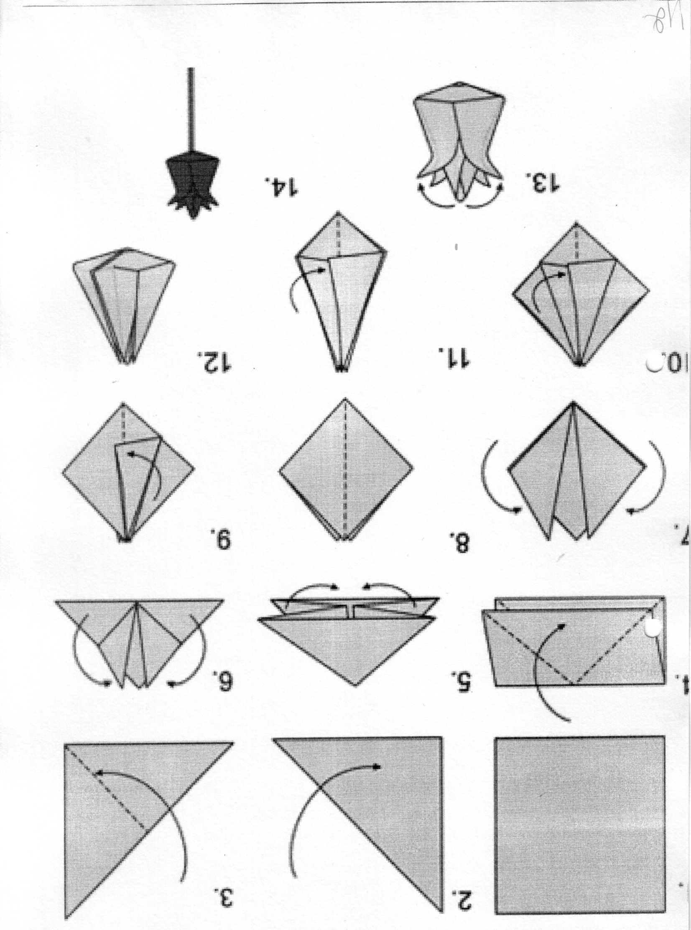

Занятие №7 «Журавлик»
Цель: научить складывать из бумаги фигурки птиц. Задачи: 1 .Познакомить с базовой формой «Птица»
- Развивать творческие и логические способности.
- Воспитывать трудолюбие.
Ход занятия:
Я сейчас вам расскажу историю бумажного журавлика.

В Парках Мира Хиросимы и Нагасаки можно увидеть очень много разноцветных бумажных журавликов. Их привозят люди со всего мира, услышавшие историю японской девочки Садако Сасаки. Садако Сасаки
Садако Сасаки родилась 7 января 1943 г. в Хиросиме. Ей было два года, когда 6 августа 1945 г. на город была сброшена первая атомная бомба. Дом её семьи располагался приблизительно в 1.7 км от эпицентра. Хотя он был разрушен взрывом, девочка не получила ожогов и внешних ранений. Однако она и её мать попали под радиоактивный "чёрный дождь". Не смотря на пережитую бомбардировку и послевоенную бедность, Садако росла энергичной и здоровой девочкой. Она увлекалась спортом и бегала быстрее всех в классе.
Но в 1954 г., в возрасте 11 лет у неё возникли проблемы со здоровьем. В больнице Садако был поставлен диагноз лейкемия, "атомная болезнь". Доктор сказал её отцу, что ей осталось жить не более года. Садако была госпитализирована.
Её лучший друг рассказал ей о старинной японской легенде, которая гласит, что наградой тому, кто сложит тысячу бумажных журавликов, будет исполнение его желания. Садако надеялась, что сложит тысячу журавликов и снова станет здоровой.
Она продолжала складывать бумажные журавлики до самой смерти 25 октября 1955 г.
Преждевременная смерть Садако стала шоком для её одноклассников, многие из которых также пережили атомную бомбардировку. Друзья и одноклассники Садако стали думать об установке памятника ей и всем детям, умершим в результате ядерного взрыва. Молодые люди со всей Японии помогли собрать деньги на этот проект.
В 1958 г. статуя держащей в руках журавлика Садако была установлена в Парке мира в Хиросиме. Надпись на каменном блоке внизу гласит:

Бумажный журавлик, Хиросима Автор: Камода Линк Это - наш крик. Это - наша молитва. Мир в мире.
-Сегодня я вас научу делать журавликов.

№ п/п | Порядок изготовления | Графическое изображение
1 | Согните стороны от раскрывающегося угла к линии перегиба. | /У ⁴  V V \ JUT  \ < \ * |  | 1 /  1 S i / if
2 | Перегните «глухой» угол. |  |  | Р
3 | Разогните уголки. |  |  | f
4 | Поднимите вверх нижнюю часть, захватывая один слой бумаги и придерживая «глухой» угол. | / \ о. ' | 1  f. | 1 yt  1  1
5 | При этом боковые части окажутся в центре. |  | 4 | +чД4
6 | Половинка базовой формы «птица» готова. Переверните. | 1— |  | —/ч

7 | Перегните «глухой» и
 | боковые углы.
У \ ' \
\Л "ТО \ \ i /
\ * ' У
8 | Раскройте «карман», вытягивая нижнюю часть |  | / .
 | вверх | /л  У \ | \  \  V | / у  / /
9 | Базовая форма получила это название потому, что из нее | 1 | \ | \
 | можно сложить различные модели птиц. |  | / | )
11 | Перелистайте.
12 | Поднимите нижние углы.
13 | Согните треугольники, опуская боковую сторону к нижней (это и последующие |  |  | у-
 | действия выполняются с каждой стороны работы). | / <* i ***  /у*
14 | Поднимите нижнюю сторону, совмещая ее с видимой стороной «глухого» угла. |  | \ | /

 | Ptvf" -•• •./•:. - - ■ -*
15 17  V | I Согните треугольник,  -еошшщя етороны*  Ррод>щЩд« -и- 4.V-';  .... | /х  . |  | w  Д.. -Л*
16 | Qifycrnrre, не разворачивая. | /  /  Л,  //2'2"  ■К |  | 2..21
"Га | береге у глад а? ;'ч"; |  |  | 2..21
1.'  19 | Поднимая нижнюю часть,  • :;• •/;'0!»иной)> гдть 2 сгд^_{п}зате^<<горой>> и снова  P'-icapa'ibH¹ kph ■ а | >ts - |  | V-  А"'  ч.
":Yo | . £ej иге углы, внутрь .. | /:  9г /' /
":Yo | . £ej иге углы, внутрь .. |  |  | \ \
19 | спштс угол-клюв. Согните уголки, выходящие за нижнюю сторону. 1 а шравьте крылья. | 7
20  I  i i | Бумажный журавлик готов. | М

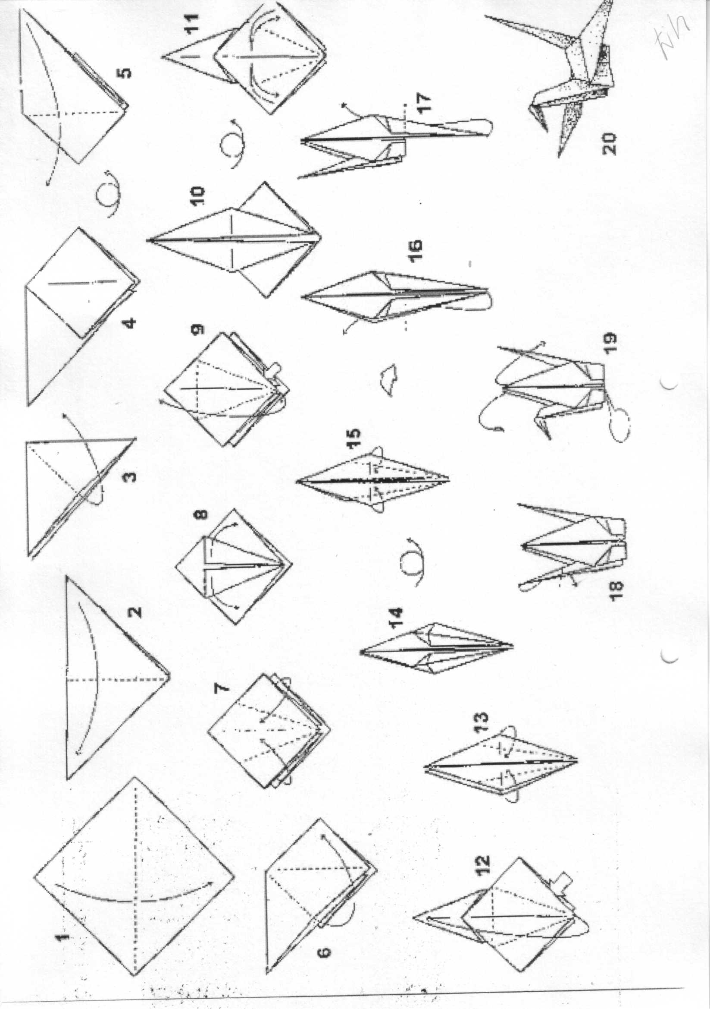
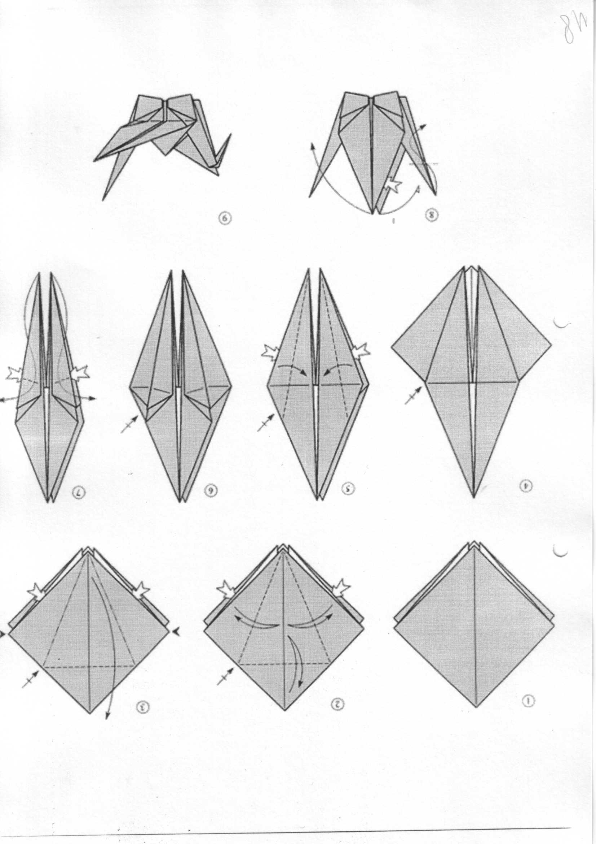
Занятие №8 «Кораблик»
Цель: выявить умение детей распознавать и называть геометрические фигуры.
Задачи: 1. Научить складывать базовую форму «квадрат».
- Упражнять мелкие мышцы рук.
- Воспитывать аккуратность.

Ход занятия

Дети сейчас мы с вами поиграем Дидактическая игра «Покажи такую же геометрическую фигуру».

Воспитатель показывает по очереди различные геометрические фигуры, дети находят в своих наборах такие же.

Дидактическая игра «Узнай по описанию»

Педагог предлагает детям найти в своих наборах геометрическую фигуру по описанию (размеру, цвету, форме).В заключение игры даёт описание квадрата: «У этой фигуры четыре угла и все стороны равны» Дети находят фигуру и называют её.
Правильно это квадрат .Квадрат -«волшебная» геометрическая фигура .Сейчас я расскажу о некоторых его превращениях .Если приложить один угол квадрата к противоположному
Углу (объяснение сопровождается показом),сгиб прогладить, затем развернуть и сделать
то же с другими двумя углами, то развернув квадрат ,увидим четыре треугольника.(дети
повторяют действия воспитателя, используя свои квадраты). Из волшебного квадрата
путём складывания можно получить не только треугольники. Если приложить одну сторону к противоположной стороне, аккуратно совместив углы и прогладив сгиб, получается два прямоугольника(позывает).

Сегодня мы с вами сделаем «Кораблик»

«Кораблик»

Жил-был маленький глупенький Кораблик. Он все время стоял в гавани и никогда не выходил в море. Кораблик лишь наблюдал за другими кораблями, как они покидали гавань и уходили в бескрайнюю даль, туда, где сливается небо с горизонтом. У каждого корабля был свой путь, они много
знали и хорошо умели ориентироваться в бескрайних просторах. А потом, когда странники возвращались, их радостно приветствовали люди, а наш маленький Кораблик лишь с грустью наблюдал за ними. Хотя он и был смелым и не боялся бури, но он страшно не хотел учиться. Поэтому он мог заблудиться в далеком море. И вот однажды, насмотревшись на другие корабли, Кораблик решил: "Подумаешь, зачем мне много знать, ведь я смелый, и этого хватит, чтобы выйти в море". И отправился он в путешествие. Его сразу подхватило волной и понесло в открытое море. Так плавал Кораблик несколько дней. Ему уже захотелось вернуться в гавань, он представил, как радостно его будут встречать после путешествия. Но вдруг он понял, что не знает обратного пути. Он стал искать знакомый маяк, по которому ориентировались другие корабли, но его не было видно. Тут стали надвигаться тучи, все вокруг стало серым, море сердитым -надвигалась буря. Кораблику стало страшно и он начал звать на помощь, но рядом не было никого. Тогда Кораблик загрустил и начал жалеть о том, что не хотел учиться, так бы он давно уже вернулся в свою гавань. И вдруг вдали он увидел слабый огонек. Кораблик решил плыть к нему и, чем ближе он подплывал, тем яснее видел огромный Корабль, который плыл домой. Он понял, что маленький Кораблик потерялся и ему нужна помощь. Большой Корабль взял его с собой и, пока они плыли, рассказывал кораблику все, что знает сам, а Кораблик все старался запомнить, ничего не упустить. Он понял, какую ошибку допустил, когда не хотел учиться. Ему захотелось стать очень ученым и помогать другим Кораблям. Пока Кораблик плыл с Кораблем они сдружились, и он очень много узнал. Так они скоро вошли в гавань. Тучи развеялись, море стало спокойным, небо чистым, ярко светило солнышко.
И тут вдруг Кораблик увидел, как на причале уже собрались люди, встречающие Корабли. Играла музыка, у Кораблика поднялось настроение и он даже стал гордиться собой, ведь он столько всего преодолел и узнал. С тех пор Кораблик стал много путешествовать, и каждый раз приобретал новые знания, а когда возвращался - его радостно встречали люди и другие корабли, его не считали уже маленьким и глупеньким Корабликом.

Обсуждение:
Почему Кораблик не хотел учиться? Почему Кораблик потерялся?
Что понял Кораблик в результате своего приключения? Сегодня мы с вами будем складывать «Кораблик» Сейчас я Вам покажу как его складывать.
Технологическая карта

№ п/п
Порядок изготовления
Графическое изображение

1
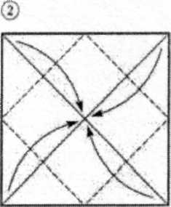
Приготовьте квадратный лист бумаги.
Сложите и разверните его по диагоналям, чтобы наметить центр квадрата. Теперь все четыре угла загибаем к центру, как показано на картине.

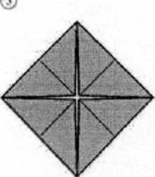
У нас получился опять квадрат,толька в два раза меньше.

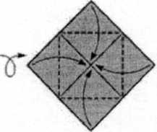
Переворачиваем его на эугую сторону и Опять загибаем все углы к центру, как в прошлый раз.
85

Получившийся новый квадрат опять переворачиваем на другую сторону и повторяем процедуру с углами.
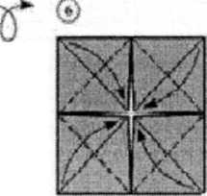

Переворачиваем фигуру опять и теперь разворачиваем его на столе Одним из углов вверх.
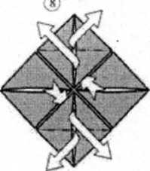

Верхний и нижний углы распрямляем выворачивая наружу. Правый и левые углы вытягиваем вперёд, складывая фигурку пополам.
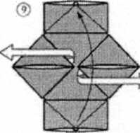

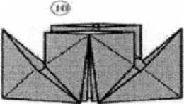

Кораблик получился

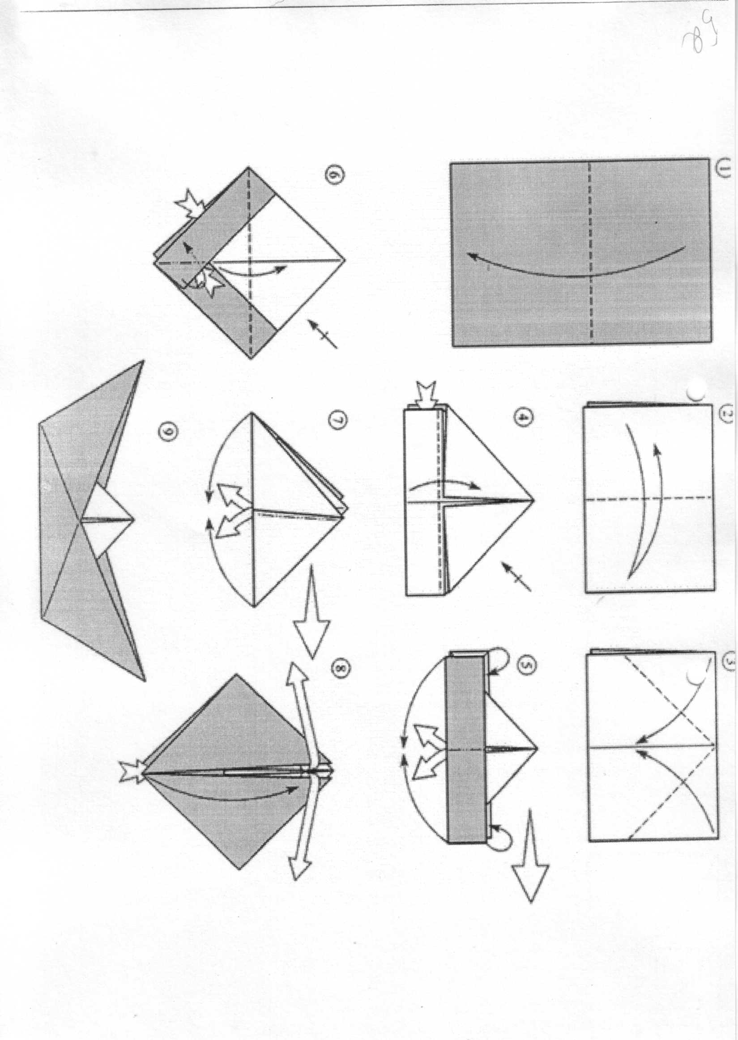
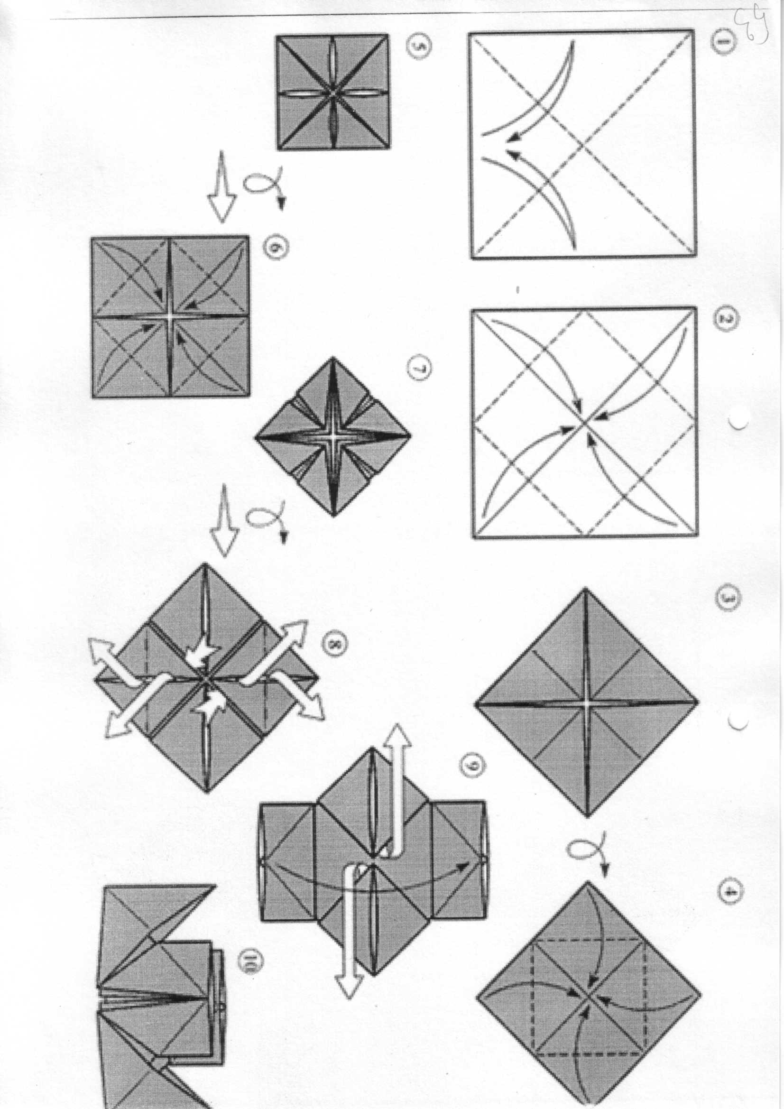

Занятие № 9 «Поросёнок»
-
Цель: Изучить строение бумаги
Задачи: 1. Научить складывать базовую форму - «дверь».
- Развивать память, точные движения пальцев.
- Формировать культуру труда.

Изучение строения бумаги.
Рассмотрите бумагу на свет. Обратите внимание на светлые участки и сгущения. Это происходит неравномерного распределения волокон бумажной массы. Рассмотрите бумагу низкого качества (оберточную, пакетную). Обратите внимание на механические примеси. Рассмотрите оборванный край листа бумаги на свет или через лупу. Обратите внимание на мельчайшие волоконца на месте обрыва.
Разорвите лист бумаги , сложенный пополам и проглаженный. Обратите внимание, что бумага легко рвется по проглаженной линии, так как в этом месте прочность бумаги понизилась: волокна отния прогнулись и частично сломались. Согните лист толстой бумаги в любом направлении. Обратите внимание, что линия сгиба будет неровной, с заломами. Проведите на таком же листе бумаги линию по линейке тупым концом ножниц, согните лист по намеченной линии. Обратите внимание , что бумага легко и ровно сгибается.

А сейчас я хочу вам прочитать сказку.

Про поросенка, который учился летать

Однажды поросёнок - а звали его Икар! - пришёл к Волшебному источнику и попросил исполнить его желание. Ему давно уже хотелось научиться летать.
- Если тебе очень хочется, я могу сделать так, что ты полетишь, -сказал Волшебный источник. - Но только для этого тебя сначала надо превратить в птицу.
- Нет, я хочу быть поросёнком! Поросёнком, который умеет летать,
- сказал Икар.
- Но поросята не могут летать! - возразил Волшебный источник.

Икар очень огорчился и пошёл домой. По дороге он думал только об одном: как бы научиться летать.
На другое утро пораньше он отправился в лес и попросил каждую птицу дать ему по перышку. Ну конечно, они ему дали.
- Наверное, ты хочешь научиться летать? - спросили они.
- Да, - ответил Икар.
Он связал все перья вместе, и получились крылья. Потом поднялся на вершину горы у самого берега моря. За ним следом взобрались туда кошка и мышка, птичка и два кролика, целая компания жуков и даже улитка - всем хотелось видеть, что у него получится. Икар привязал крылья, взмахнул ими и медленно поднялся в вышину. Вот это было счастье! И все зрители тоже радовались, а самый маленький жучок чуть не умер от восторга. Икар поднялся высоко-высоко, почти до самого Солнца.
- Ай да поросёнок! Ай да молодчина! - нахваливал он себя.—А Волшебный источник ещё говорил, что поросята не могут летать. Могут!
И как раз в этот момент он так близко подлетел к Солнцу, что верёвки, которыми он привязал крылья, загорелись от солнечного жара. И крылья упали вниз. А за ними следом и поросёнок. Он несколько раз перекувырнулся в воздухе и плюхнулся в море. Бедный Икар совсем промок, хорошо ещё, что он благополучно доплыл до берега и бросился бегом к маме.
- Не огорчайся, мой маленький Икар, - сказала ему мама, - ведь ты все-таки ЛЕТАЛ!
И она дала ему джем и пирожное. А все друзья пришли к нему в гости и завели хоровод:

Поросёнок Икар, наш дружок, Собрались мы сегодня в кружок, Чтобы петь и плясать, Чтобы петь и плясать В честь того, кто умеет летать!

Как вы уже догадались сегодня мы с вами будем делать бумажного поросенка.

№ п/п
Порядок изготовления
Графическое изображение

1
Сделайте горизонтальный перегиб и согните и согните к нему верхнюю и нижнюю половинки.

Сделайте перегибы у каждого угла.

Согните внутренние углы к центру.

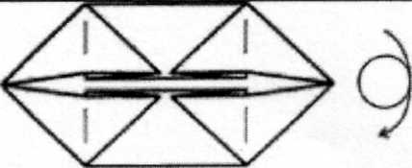

Переверните

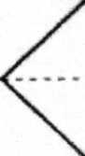

Сложите по продольной оси.

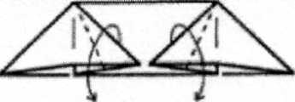
Согните уголки до линии перегиба.

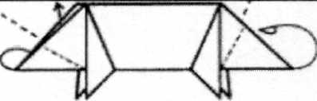
Спереди и сзади сделайте сгиб внутрь.

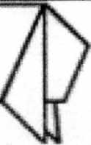
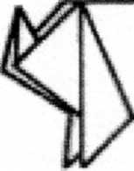
Поросёнок из бумаги готов.

Занятие №10 «Слон»
Цель: научить изготовить «слона» техникой оригами. Задачи: 1 .Познакомить с базовой формой «Воздушный змей»
- Развивать внимание, умение работать сосредоточенно.
- Воспитывать усидчивость.

Сейчас я вам расскажу сказку про слона. Сказка про Слона
Жил-был Слон. Он был очень большой с большим добрым сердцем и большими ушами. А еще он был доверчив и добродушен и любил всех зверей, которые жили с ним в лесу. Даже тех мышек, которые так назойливо грызли ему подошвы его лап. "Ведь им тоже нужно чем-то жить," - думал Слон и не обижался на них. Сам он питался травой, листьями деревьев и фруктами, потому что бесконечно любил других животных. Животные знали это и не боялись Слона. Его большие уши очень мешали ему, потому что они позволяли ему особенно остро слышать все, что происходит в лесу, и он от этого очень страдал. Иногда он слышал, как шепчутся обезьяны и называют его между собой "бегемот". Но Слон в это не верил, потому что он точно знал, что он Слон. И не обижался на них. Как-то раз он шел по лесу и искал пруд с чистой водой, чтобы напиться, как он услышал, что одна обезьяна кричала ему, прыгая с лианы на лиану: "А ты знаешь, что ты - бегемот?" На что Слон очень удивился и рассмеялся. Ну, конечно, это какая-то шутка или ошибка. Ведь он с детства знал, что он Слон. И мама его была Слоном, и папа. И воспитывали они его всегда, как Слона. "Нет, мартышка, не может быть, ты что-то путаешь, я - Слон." "А все говорят, что ты - бегемот," -выкрикнула мартышка и убежала. Обескураженный, слон пошел дальше. "Бедняги мартышки," - подумал он, - "затеяли себе игру от нечего делать." Через некоторое время вокруг него уже собралось несколько обезьян и все кричали ему: "Ты нас не обманешь, мы точно знаем, что ты бегемот, в другой стае сказали, что видели тебя, как ты купаешься в грязи, значит ты бегемот!" "И вы поверили, что я - бегемот?!" - удивился Слон. "Раз все говорят, что ты бегемот, значит ты действительно бегемот, и незачем тебе больше притворяться, что ты Слон," - засмеялись мартышки и убежали. Слон не понимал, что происходит, и шел дальше, но чистого пруда ему так и не попадалось. Но он не хотел лезть в грязные пруды, где купались бегемоты, так как слоны всегда должны пить воду из чистых прудов. Тут его в третий раз окружили обезьяны и начали кричать ему: "Давай-давай, полезай-ка в грязь - там-то тебе и место, ведь ты же бегемот, и все это знают и только и говорят об этом. Хватит притворяться Слоном, все уже давно поняли, что ты бегемот, и только хочешь казаться Слоном!" Слон ничего не ответил. Он пошел себе дальше, а мартышки все прыгали вокруг него и кричали: "Бегемот, бегемот! Тебе место в грязи!" Но Слон ничего не говорил в свое оправдание. Потому что он точно знал, что он Слон и никогда не был бегемотом, и пусть даже тысячи мартышек будут говорить, что он - бегемот, он все равно останется Слоном.
Сегодня я вас научу складывать из бумаги слона. Для этого нужно вам приготовить квадраты. Вспомните как их делать?
№ п/п | Порядок изготовления | Графическое изображение
1 | Расположите квадрат «ромбиком». Перегните его по диагонали. | Ф
2 | Опустите верхние стороны от вершины верхнего угла к линии перегиба. | л /1 / i / 1  < Y* |  | \\ \ \  л\
3 | Базовая форма «воздушный змей» готова.
4 | Согните пополам.
4 | Согните пополам. |  | 1 /
5 | Перегните длинную сторону пополам. Перегните короткую сторону пополам, затем сгибом наметьте четверть стороны. | ^ 9Г,
6 | Раскройте «карман», совмещая угол с полученной точкой на нижней стороне. Опустите верхний угол.
7 | Выворачивая опущенный угол, согните фигурку по сгибам, указанным на правом рисунке. Верхний угол оказывается на другой стороне работы |  | 0 | ш

8 | Согните маленький угол от себя. Опустите верхнюю часть, поднимая согнутую на другую сторону часть. | Л | 1
9 | Сделайте надрез и вогните нижний угол. Опустите верхнюю часть.
10 | Сделайте складку-молнию, отделяя хобот.
11 | Вогните углы. На хоботе сгиб начинается от его нижних уголков. | / \* *j \
12 | Бумажный слон готов.
Занятие № 11 «Щенок Борька»
Цель: Познакомить детей с методом окрашивания бумаги «набрызгом» Задачи: 1.Научить делать из бумаги щенка.
- Развивать мелкую моторику, внимание.
- Воспитывать интерес к искусству оригами.

Ход занятия:

Декорируют бумаги и способом набрызга жидкой краски. Происходит это так: берут щетку или щетинную плоскую кисть, смачивают ее краской и проводят по щетине палочкой, направляя к разным частям плоскости бумаги . Так делают бумагу для изготовления курочки-пеструшки, бабочки, птички, выбирая каждый раз новый цвет заготовки и краски для набрызга . При этом можно менять направление движения руки (по вертикали, горизонтали, наклонно, волнообразно, кругами), изменять величину крапинок, приближая или отдаляя брызги от плоскости заготовки. Используют одновременно несколько красок, что помогает создать многоцветный рисунок бумаги.

«Борька-Хитрец»
Когда я была маленькая, я всё уговаривала маму взять мне французского бульдога. Я и до сих пор обожаю эту породу, как никакую на свете! Ну вот- я уговорила наконец то!
Мы пошли к разводчику и когда вошли в квартиру там было тихо и
пусто. Мы сначала даже немного удивились, что в квартире, где у собаки
родилось 11 щенков и им уже по 3 месяца- так тихо! Но когда хозяйка
открыла дверь в комнату, то эти шалунишки разом, грациозно подняли
головы и как вскочили от мамаши, как понеслись на нас !
Мы просидели там целый час, выбирая себе любимца! Все они вокруг нас прыгали, играли, кусались и были просто лопочки! Но тут я заметила, что одному щенку разонравилась эта толкучка и он отошёл в сторону. Он сидел там, где то 3 минуты, а потом подскочил в группу и пригнулся. Щенки один за одним начали поскуливать иногда и со временем отходить к маме. Я сначала в этой толкучке ничего не разобрала, но когда около меня остались три щенка, не считая нашего недовольного, то я начала замечать, что этот шалун подбирается к каждому щенку и начинает прикусывать его хвост и держать !Конечно щенкам это не нравилось и им казалось, что их просто отгоняет хозяйка! А когда вокруг меня никого не осталось, он подбежал, начал лизаться и ласкаться, делай не винный вид! Конечно после такого подвига мы его и взяли! Теперь это наш любимый и хитрый Борька!
№ п/п | Порядок изготовления | Графическое изображение
1 | Сложите базовую форму «треугольник» наметив вертикальную диагональ.
2 | Отогните верхний угол вершины треугольника назад внутрь.
3 | Раскрыть боковые углы треугольника и расправить вперед в виде ушей
4
5 | Сложите базовую форму —  воздушный змей.  2. Переверните заготовку для  оригами | i | ^^^^^
6 | Согните к центральной линии стороны от нижнего угла.  1

Загните образовавшийся острый угол наверх. Переверните заготовку.

Щенок готов
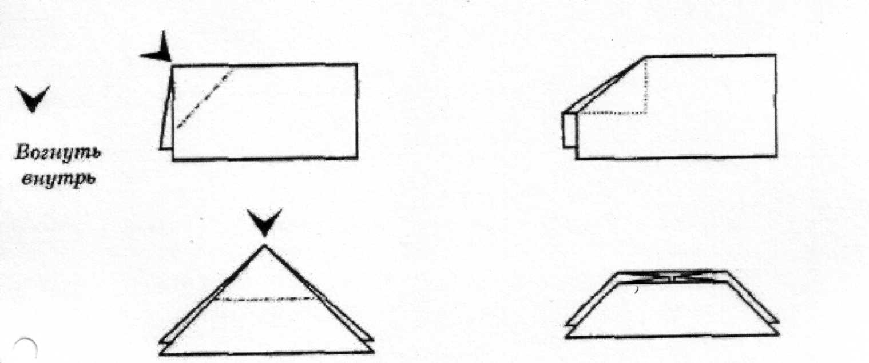
(
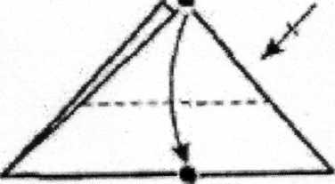

■и

ЯГ ^{w}
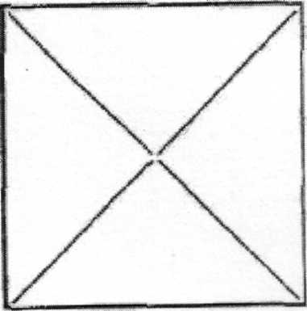

(сбоку ими ) (мУгт раз, два раж, мри риза

Увеличение изображения • Отмеченная точка
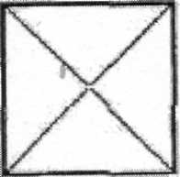

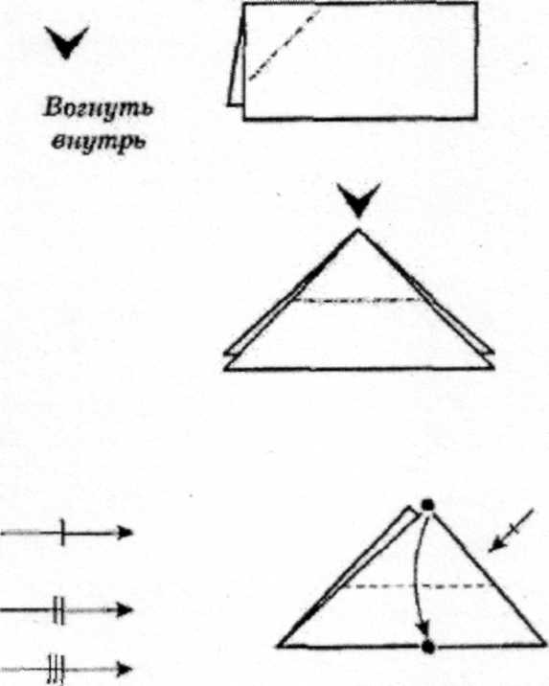
' • Отмеченная точка.
Повторить
дейспише
(сбоку или
сзади} один рая,
два раж* три
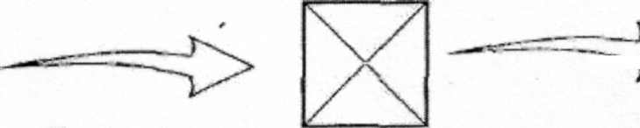
раза
Утличеиис изображения
I

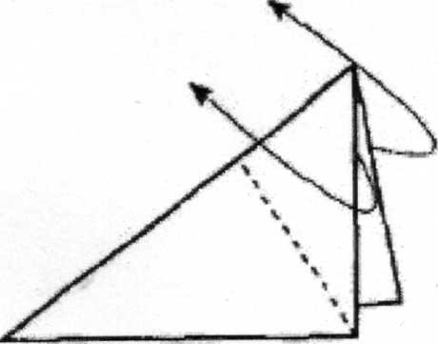
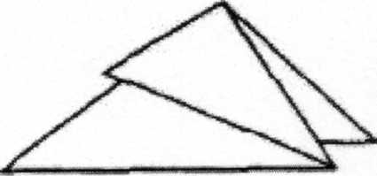
Надуть

Приклеить
Держать ( пальцами)

мест-е

Выгнуть наружу

Вогнуть ш ут рь
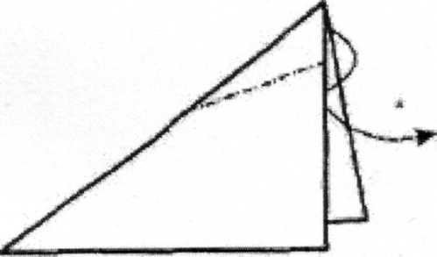
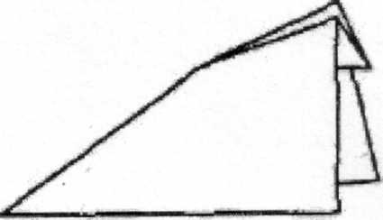

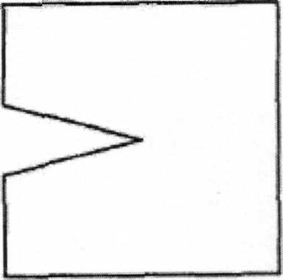

Подрезать,

1

/
0

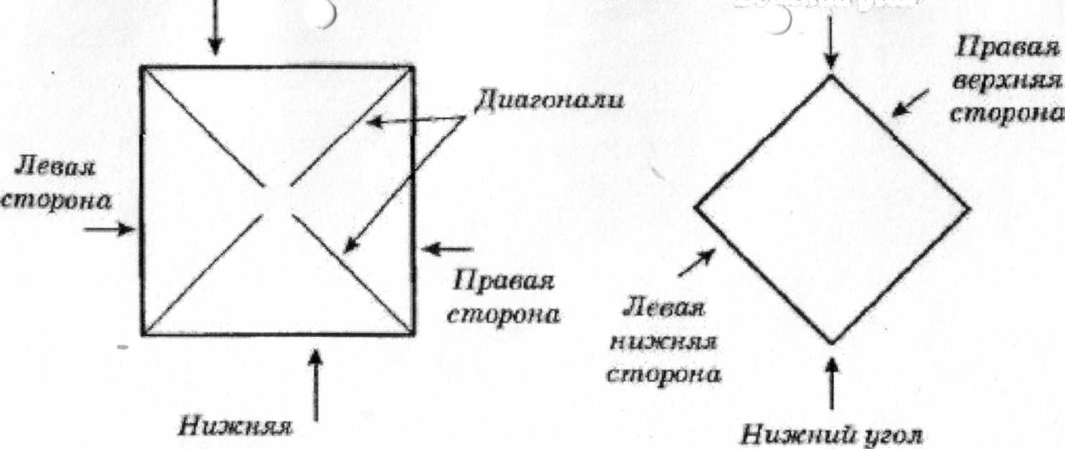
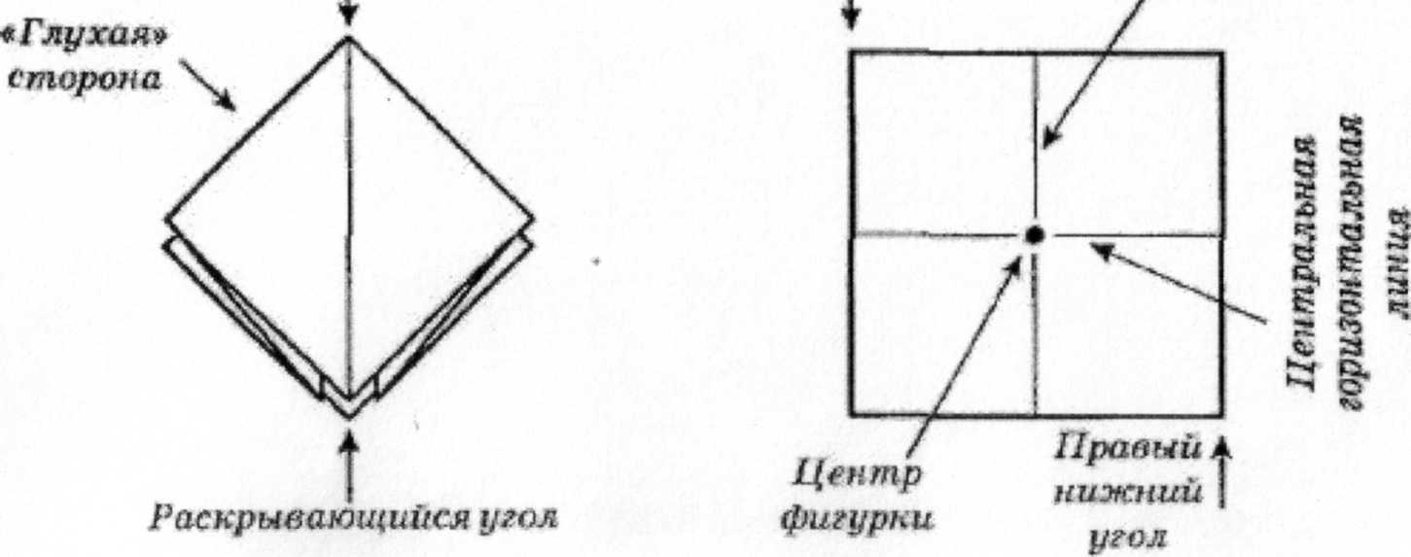
Верхняя сторона
Вепхнии угол
сторона
«Глухой»Левый верхний Центральная
(не раскрывающийся угол)угол тртикальпаж
I, линия
9. Термины, используемые в оригами Для описания последовательности действий в процессе складывания фигур в оригами принято использовать следующие названия:
Верхняя стщита

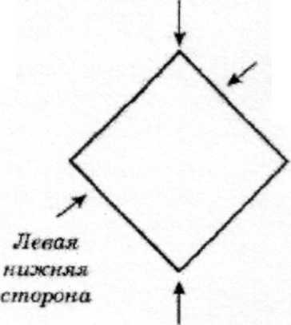
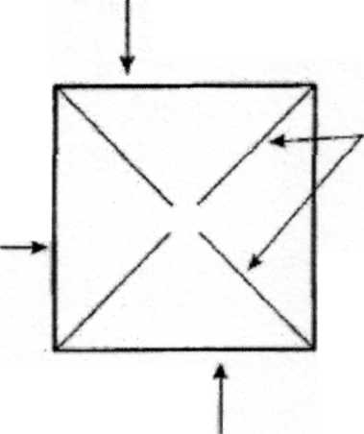
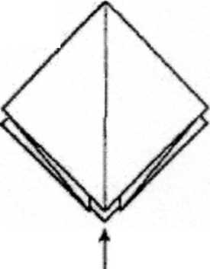
Даням! угол
Диагонали
Правая верхняя сторона
Нижний угол
Левая сторона
Правая сторона
Нижняя сторона
*Гмухой.» (нераскрыяающийся угол }
Раскрывающийся угол
Центральная вертикальная , линия
1
«Глухая» сторона \^

Левый верхний у?ал
1
л/—.1
/
Правый А
нижний I
МММ
Я ■ 1 1 я *
Л i О
Я Я й
I i S
а» 5 а
fc С I
I I Н 3*
Центр

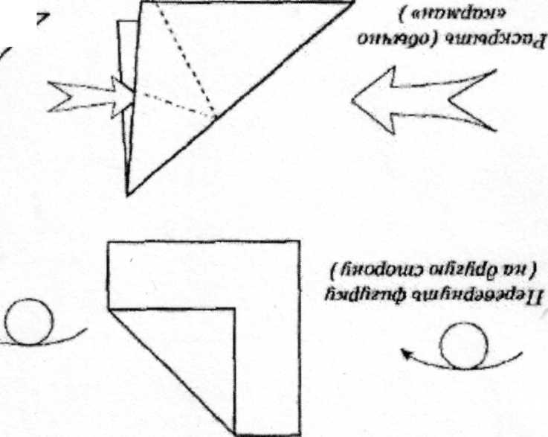
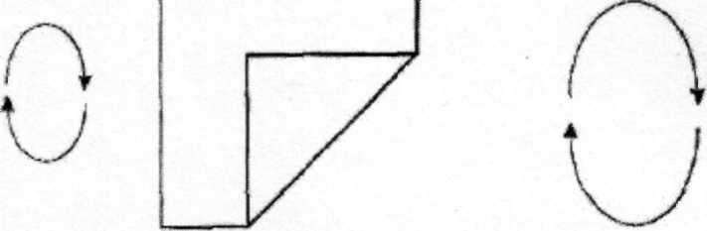
9. Термины, используемые в оригами Для описания последовательности действий в процессе складывания фигур в оригами принято использовать следующие названия:
Верхняя стщнта

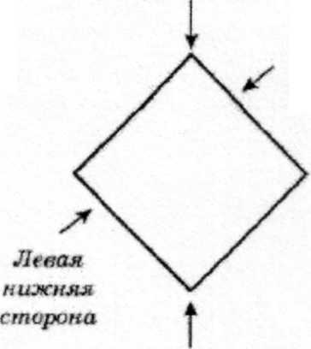
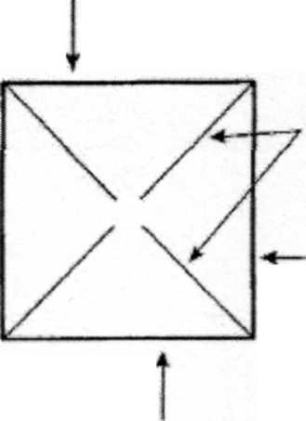
Лерхний угол
Диагонали
Правая верхняя сторона
Нижний угол
Мощи
сторона
Правая сторона
Нижняя, сторона

Левый верхний утл

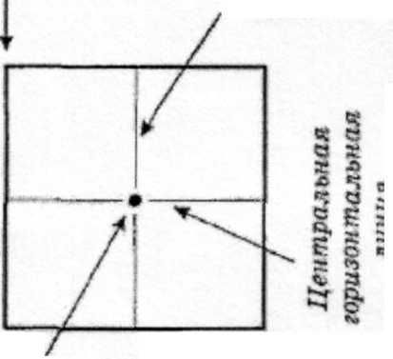
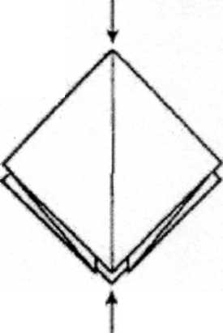
Центральная вертикальная линия
Правый Л нижний |
утл
*Гмухой» (нераспридающийся угол )
«Глухая» сторона \^
Раскрывающийся угол
Центр фшурки

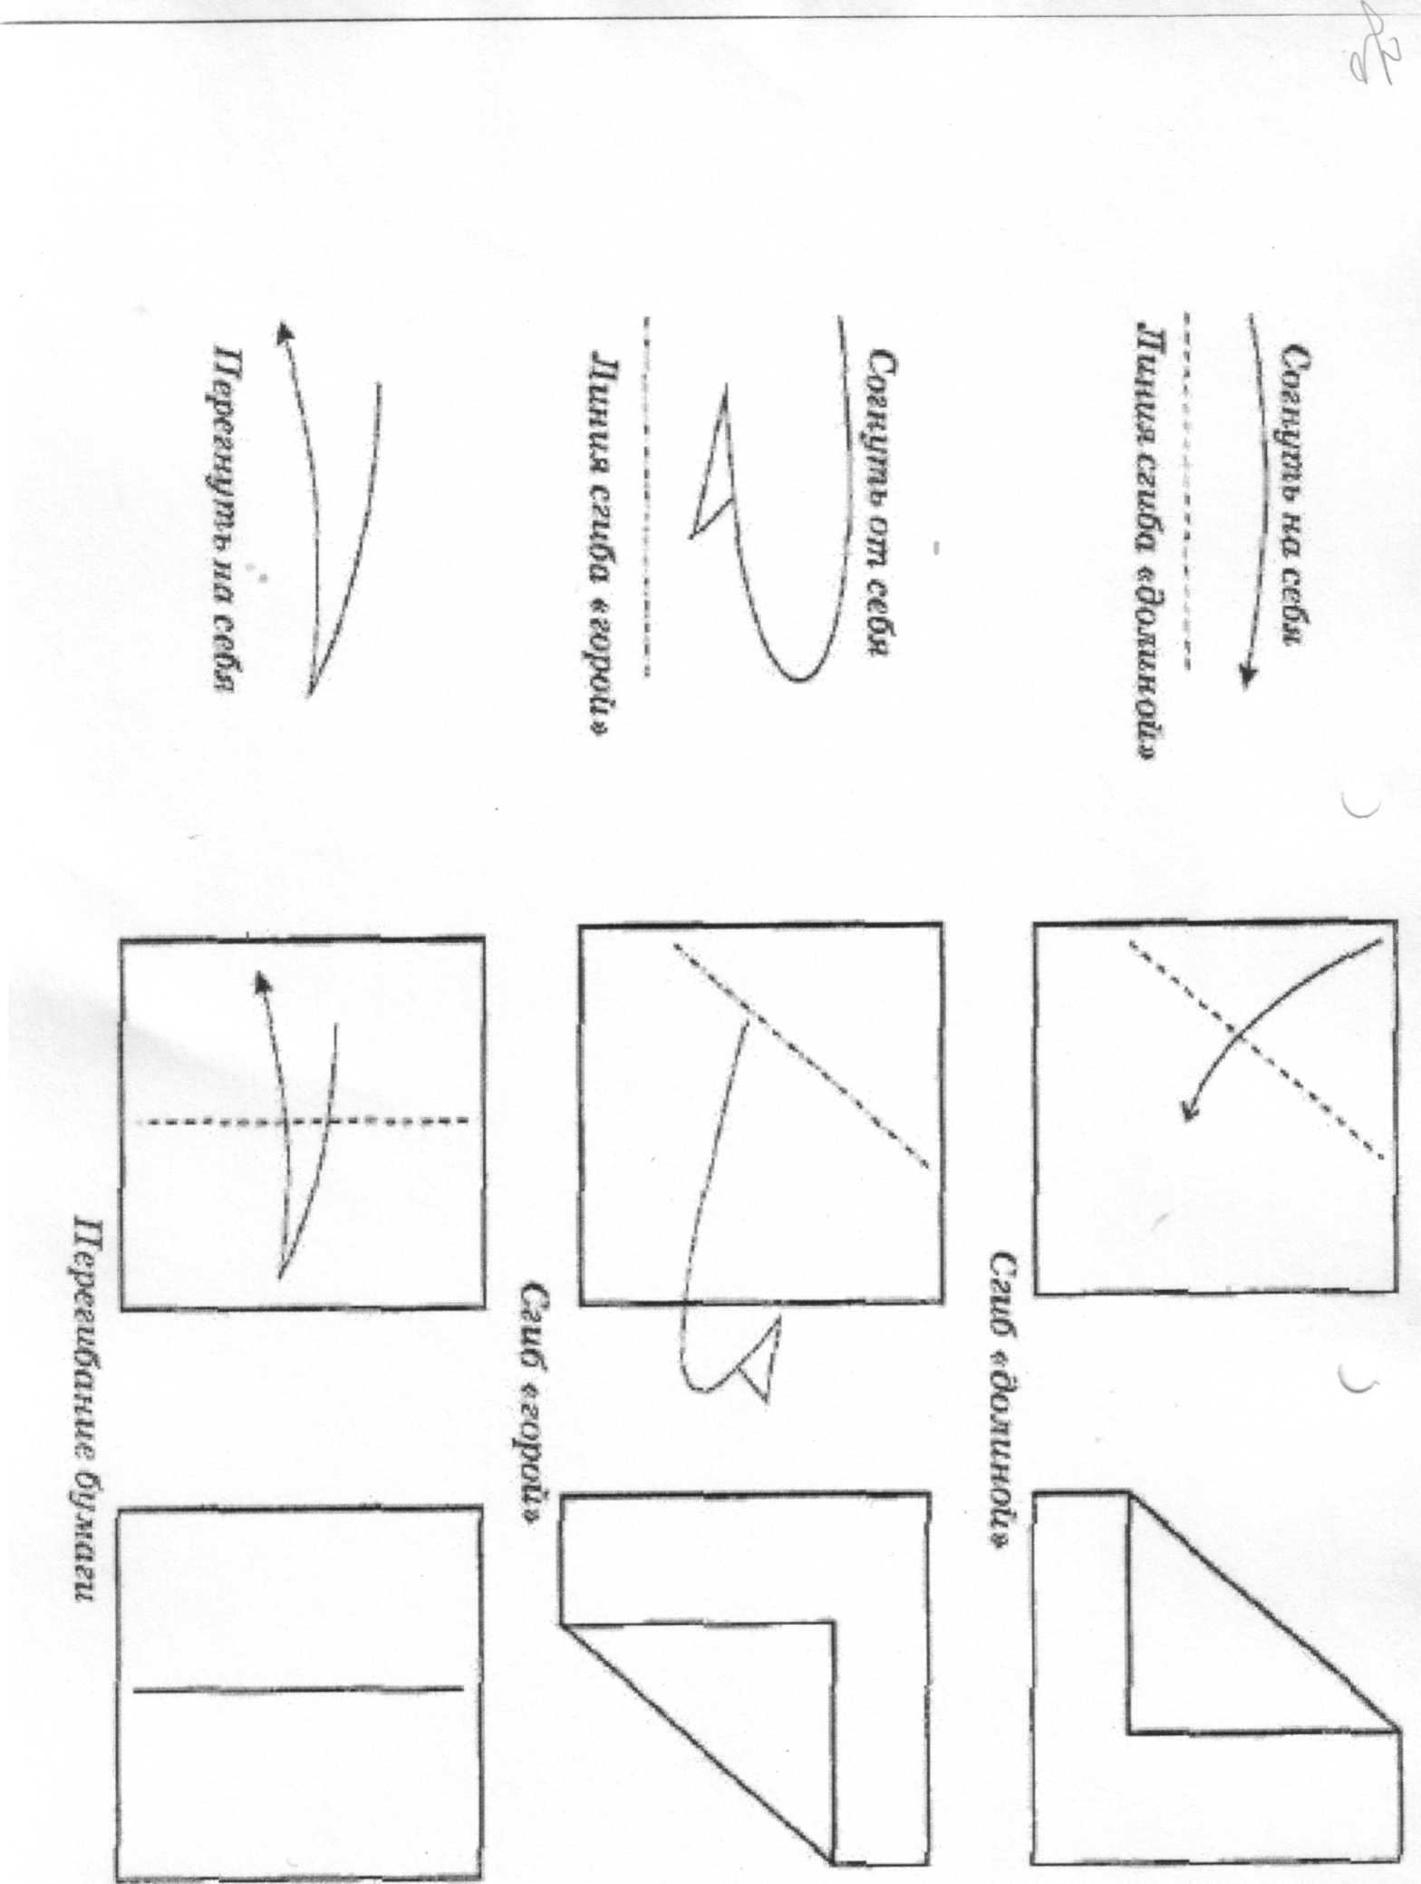
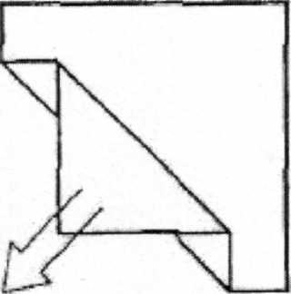
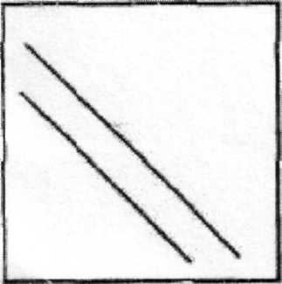
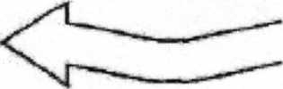
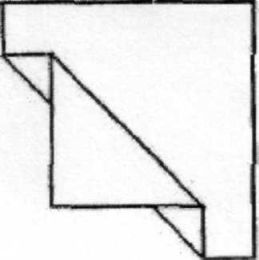


f тиМтф mmtm &д

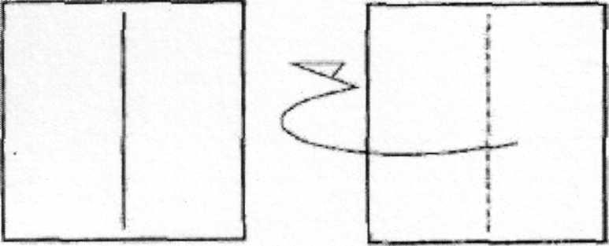
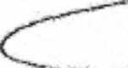

Обучение искусству оригами необходимо начинать не только с отдельных элементов изделий, но и со "школы оригами" - с базовых форм. Следует хорошо знать основные базовые формы изделий, что позволит понять очертания и характер изготовляемого предмета, а при создании собственных изделий - подобрать наиболее подходящий вариант базы. Один важный классический подход к разработке оригами заключается в понятии базы. База - простая сложенная форма, которая может быть развита во множество различных фигурок. Формально понятие базы в оригами не было развито до начала 1900 года, наиболее традиционные фигуры были созданы, опираясь на одну из одиннадцати классических базовых форм, и разработчики оригами в середине 1900-х типично полагались на базу, как стартовую точку. Далее мы рассмотрим эти 11 форм. Четыре базовые формы происходят из восточной культуры - основа бумажного змея, основа рыбы, основа птицы и основа лягушки. Основа катамарана имеет западные корни. Основа блина достаточно проста, чтобы появиться в обеих культурах. База водяной бомбы и двойной квадрат также использовались в обеих культурах. Последние, на самом деле, являются вывернутыми версиями друг друга. Сгибы, выполненные при создании этих форм, делят углы и грани пополам намного чаще, чем каким-либо другим произвольным способом. Из базовых форм можно сделать множество фигур как плоских, так и объемных. Некоторые базовые формы являются промежуточным этапом при выполнении более сложных баз. Например, из базы "квадрат" можно сделать базовые формы "журавлик", "лягушка". Базовые формы можно использовать и как самостоятельные геометрические фигуры при решении различных геометрических задач в начальной школе. Складывание базовых форм помогает детям усвоить такие понятия, как "треугольник", "квадрат", "трапеция","прямоугольник"; решать задачи на темы: параллельные прямые, пересечение прямых, деление отрезка, деление угла, площадь.

Название базовых форм во многих странах одинаковое, хотя это чисто условные названия и могут быть варианты Треугольник - это одна из двух самых простых базовых форм. Для того чтобы ее сложить, необходимо сделать всего лишь одну складку - провести диагональ квадрата. Книга -следующая простая базовая форма. Как и при складывании треугольника, нам достаточно сделать всего одну складку. Дверь - базовая форма дверь получается из книги. Воздушный змей - еще одна довольно простая базовая форма. Она получается из треугольника. Блин - Складки этой формы кажутся очень простыми, но, на мой взгляд, это одна из самых перспективных базовых форм. Обратите внимание, что, складывая квадрат, мы снова пришли к квадрату. Значит, мы можем сложить из него одну из базовых форм. Такие базовые формы называются блинчатыми базовыми формами. Рыба - Название говорит само за себя. Перед вами голова, хвост и два плавника. Осталось только придать им нужную форму. Двойной треугольник
- другое название двойного треугольника - водяная бомбочка. Двойной квадрат - если вы вывернете двойной квадрат наизнанку, то получите двойной треугольник. Дом - название выбрано исходя из внешнего вида фигурки. Птица - у птицы есть крылья, голова и хвост. Есть они и у этой базовой формы. Катамаран - из этой формы очень просто делается пахарита. А также множество кусудам. Лягушка - из этой формы можно сложить как лягушку, так и цветок. Из базовой формы "Журавлик" можно сложить: лошадь, журавлика, аиста, слона, корову, северного оленя, мартышку, ворону, спаниеля, воробья, кузнечика, стрекозу, маску Будды, стоящего журавлика, звезду... Из базовой формы "Шляпа" можно сложить: гориллу, сомбреро, лягушку, морскую черепаху, цветы, летучую мышь, ракету... Из базовой формы "Верблюд" можно сложить: жирафа, верблюда, зайца, кенгуру, белку, слоненка, лебедя, карпа, овцу, оленя, маску Смерти, ослика, цветы... Из базовой формы "Пони" можно сложить: прыгающего пони, фонарик, маски японской оперы, гортензию, рамки для фотографий, орнамент... Естественно, что олень, сделанный из базовой формы "Журавлик", будет отличаться от оленя, сделанного из базовой формы "Верблюд", не только по технике выполнения, но и по возможностям той базовой формы. К базовым формам можно отнести и модули, которые служат основой для изготовления не только геометрических и архитектурных форм, но и создания фигурок животных, птиц и цветов. Количество модулей, используемых при изготовлении фигурки, может колебаться от четырех до нескольких сотен. В основном они скрепляются без помощи клея, для этой цели в модулях есть различные сочетания карманов и клапанов. Основным требованием, предъявляемым к модулям, является их полная идентичность. Даже небольшие отклонения в размерах зачастую приводят к невозможности сборки изделия.

